

ebInterface 5.1

Der österreichische Rechnungsstandard

Veröffentlichungsdatum: 16. März 2020

 

Inhaltsverzeichnis

1 Einleitung 3

1.1 Gegenstand 3

1.2 Referenzierte XML-Standards und Spezifikationen 3

2 Schema Grundlagen 4

3 Anwendungshinweise 6

3.1 Abbildung von Factoring 6

4 ebInterface 5.1 7

4.1 Invoice 7

4.2 CancelledOriginalDocument 10

4.3 RelatedDocument 11

4.4 CurrencyExchangeInformation 12

4.5 Delivery 13

4.5.1 Address 15

4.5.2 Contact 16

4.6 Biller 17

4.6.1 OrderReference 18

4.7 InvoiceRecipient 20

4.8 OrderingParty 23

4.9 Details 25

4.9.1 ListLineItem 28

4.10 ReductionAndSurchargeDetails 35

4.11 Tax 40

4.12 PaymentMethod 42

4.12.1 NoPayment 43

4.12.2 SEPADirectDebit 43

4.12.3 UniversalBankTransaction 44

4.12.4 PaymentCard 45

4.12.5 OtherPayment 46

4.13 PaymentConditions 47

5 Erweiterungsmechanismus 49

6 Anwendungsempfehlungen 49

6.1 Verwendung von Vorzeichen für Beträge in Rechnungen und Gutschriften 49

7 Referenzen 51

8 Änderungen in Version 5.1 51

9 Änderungen in Version 5.0 52

9.1 Änderungen in Version 4.3 54

9.2 Änderungen in Version 4.2 54

9.3 Änderungen in Version 4.1 55

# Einleitung

## Gegenstand

Dieses Dokument beschreibt das einheitliche Rechnungsformat des XML-Schemas Invoice.xsd des ebInterface 5.1 Standards.

Eine der Hauptmotivationen hinter der Veröffentlichung von ebInterface 5.0 war die Berücksichtigung der Anforderungen aus dem neuen EU e-Rechnungsstandard gemäß der Europäischen Norm EN 16931-1. Mit dem ebInterface 5.1 Standard erfolgt eine Aktualisierung des ebInterface 5.0 Standards, im Rahmen derer neue Anforderungen von Softwareherstellern und Anwendern des ebInterface-Standards eingearbeitet werden.

## Referenzierte XML-Standards und Spezifikationen

Für die XML-Struktur der elektronischen Rechnung werden folgende Spezifikationen und Standards mit einbezogen:

|  |  |
| --- | --- |
| **Namensraum** | **Standard** |
| http://www.w3.org/2001/XMLSchema | W3C – XML Schema [W3C01] |
| http://www.ebinterface.at/schema/5p1/ | ebInterface 5.1 |

Der Namespace für die neue Version des Standards lautet http://www.ebinterface.at/schema/5p1/

# Schema Grundlagen

Die Schema-Beschreibung wurde anhand der Baumansicht erstellt. Kommen XML-Komposit-Elemente im Schema mehrmals vor (wie beispielsweise *Address* oder *OrderReference*), dann werden die Subelemente dieses Elements nur beim ersten Auftritt des Elements in der Schema-Beschreibung erklärt, um eine doppelte Auflistung zu verhindern und die Lesbarkeit zu erhöhen.

Die Liste der XML-Elemente und Attribute enthält folgende Angaben:

**Name**

Diese Spalte enthält den Namen des XML-Elements/Attributs. Alle Namen können als Pfade relativ zum ROOT-Element "Invoice" interpretiert werden. Attribute sind mit dem Bezeichner "@" markiert. Beliebige Pfade sind mit dem Bezeichner "*" markiert.

**Bedeutung**

Diese Spalte enthält eine Erklärung zur Verwendung des XML-Elements/Attributs.

**Typ**

Diese Spalte enthält den Typ des XML-Elements bzw. des XML-Attributs.

**Kardinalität**

Diese Spalte enthält die Beschreibung der Kardinalität.

|  |  |
| --- | --- |
| **Kardinalität** | **Bedeutung** |
| 0..1 | Null oder ein Mal. |
| 0..* | Null oder mehrere Male. |
| 1..1 | Genau ein Mal. |
| 1..* | Ein oder mehrere Male. |

**Format**

Die Spalte "Format" enthält Angaben zum verwendeten Datentyp bzw. zur angewandten Struktur bei der Bildung des Datentyps. Zudem können die maximale Länge und/oder weitere Hinweise angegeben werden.

Die folgenden SimpleTypes werden im Rahmen des ebInterface Standards verwendet.

|  |  |
| --- | --- |
| **Datentyp** | **Erlaubte Zeichen** |
| AccountingAreaType | xs:string mit maximale Länge 20 |
| ArticleNumberTypeType | xs:token mit folgenden erlaubten Werten:   * PZN. Einheitlicher Identifikationsschlüssel für Arzneimittel und andere Apothekenprodukte. [PZN11] * GTIN. Global Trade Item Number (Synonym: EAN-Nr., Strichcode-Nr. oder Barcode-Nr.) dient zur weltweit eindeutigen und überschneidungsfreien Produktidentifikation. [GTIN11] * InvoiceRecipientsArticleNumber. Eine vom Rechnungsempfänger vergebene Artikelnummer. * BillersArticleNumber. Eine vom Rechnungssteller vergebene Artikelnummer. |
| BankAccountOwnerType | xs:string mit maximaler Länge 70 |
| BankNameType | xs:string mit maximaler Länge 255 |
| BICType | xs:string mit folgendem erlaubten Muster:  [0-9A-Za-z]{8}([0-9A-Za-z]{3})?  8 oder 11 Stellen gemäß ISO 9362 |
| CheckSumType | xs:string mit folgendem erlaubten Muster:  ([0-9]{1,4}|X) |
| CountryCodeType | xs:token mit Länge 2:  Ländercode gemäß ISO 3166-1, z.B. "AT", "US", etc. |
| CurrencyType | xs:token mit Länge 3:  Ein Währungscode gemäß ISO 4217, z.B. "EUR", "USD", "CHF", etc. |
| Decimal2Type | xs:decimal mit folgender Einschränkung: -#.99 Dezimalzahl mit 2 Stellen nach dem Dezimalpunkt und beliebig vielen Stellen vor dem Dezimalpunkt. Bei negativen Werten wird ein Minuszeichen (-) direkt (ohne vorhergehendes Leerzeichen) vorangestellt.  *Anmerkung:* Es wird immer ein Dezimalpunkt (.) und kein Kommazeichen (,) verwendet. |
| Decimal4Type | xs:decimal mit folgender Einschränkung: -#.9999 Dezimalzahl mit 4 Stellen nach dem Dezimalpunkt und beliebig vielen Stellen vor dem Dezimalpunkt. Bei negativen Werten wird ein Minuszeichen (-) direkt (ohne vorhergehendes Leerzeichen) vorangestellt.  *Anmerkung:* Es wird immer ein Dezimalpunkt (.) und kein Kommazeichen (,) verwendet. |
| DocumentTypeType | xs:string mit folgenden zulässigen Ausprägungen:   * CreditMemo (Gutschrift) * FinalSettlement (Endabrechnung) * Invoice (Rechnung) * InvoiceForAdvancePayment (Vorauszahlung) * InvoiceForPartialDelivery (Rechnung für Teillieferung) * SelfBilling (Gutschriftsverfahren) * SubsequentCredit (Nachentlastung) * SubsequentDebit (Nachbelastung)   Zur Verwendung der einzelnen DocumentTypes außer „Invoice“ siehe Abschnitt 5.1. |
| ExchangeRateType | xs:decimal mit folgender Einschränkung: 999999999.99999999  Dezimalzahl mit 8 Stellen nach dem Dezimalpunkt und 9 Stellen vor dem Dezimalpunkt. Negative Werte sind nicht vorgesehen.  *Anmerkung:* Es wird immer ein Dezimalpunkt (.) und kein Kommazeichen (,) verwendet. |
| IBANType | xs:string mit maximaler Länge 34:  ISO 13616 und EBS-Standard (European Banking Standard). |
| IDType | xs:string mit maximaler Länge 255. |
| ID35Type | xs:string mit maximaler Länge 35. |
| LanguageType | xs:token mit Länge 2:  Ein Sprachcode gemäß ISO 639-2, z.B. "ger", "eng", etc. |
| SEPADirectDebitTypeType | xs:string mit einem der folgenden beiden zulässigen Werte:   * B2C * B2B |
| xs:boolean | true, false, 1 oder 0, wobei 1 true entspricht und 0 false |
| xs:date | Ein Datum gemäß ISO 8601 im Format "YYYY-MM-DD" bestehend aus vierstelliger Jahreszahl, zweistelliger Monatszahl und zweistelliger Tageszahl. Falls die Monats- oder die Tageszahl des Datums nur einstellig ist, muss diese mit einer führenden Null (0) angegeben werden z.B. 2008-11-09 (9. November 2008)  Zusätzlich können Zeitzoneninformationen angeführt werden. |
| xs:decimal | Dezimalzahl |
| xs:integer | {...,-2,-1,0,1,2,...} |
| xs:positiveInteger | {0,1,2,...} |
| xs:string | Beliebige Zeichen |

Für den Fall, dass ein Element einen complexType referenziert, ist sein Datentyp mit XML-Komposit ausgewiesen. Die genaue Sektion, in welcher der complexType erklärt wird, ist in der Beschreibung angeführt.

Dieses Dokument verwendet die Schlüsselwörter MUSS, DARF NICHT, ERFORDERLICH, SOLLTE, SOLLTE NICHT, EMPFOHLEN, DARF, und OPTIONAL zur Kategorisierung der Anforderungen. Diese Schlüsselwörter sind analog zu ihren englischsprachigen Entsprechungen MUST, MUST NOT, REQUIRED, SHOULD, SHOULD NOT, RECOMMENDED, MAY, und OPTIONAL zu handhaben, deren Interpretation in RFC 2119 festgelegt ist [RFC2119].

# Anwendungshinweise

## Abbildung von Factoring

Wenn mit ebInterface ein Factoring-Szenario abgebildet werden soll, so müssen die Daten der Factoring-Bank angegeben werden. Des Weiteren soll das Attribut ManualProcessing auf true gesetzt werden und im globalen Invoice-Comment muss ein Hinweis auf Factoring erfolgen.

# ebInterface 5.1

Im Folgenden werden die verschiedenen Elemente von ebInterface und deren korrekte Verwendung im Detail erklärt.

## Invoice

Das *Invoice* Element MUSS als Wurzelelement verwendet werden und leitet somit die elektronische Rechnung ein.

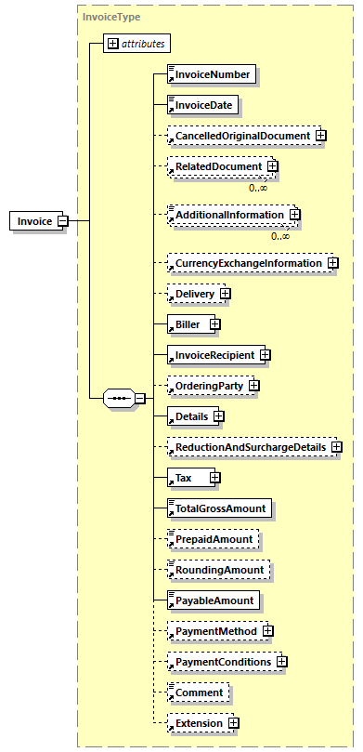

|  |  |  |  |  |
| --- | --- | --- | --- | --- |
| **Name** | **Bedeutung** | **Typ** | **Kard.** | **Format** |
| @GeneratingSystem | Name des ERP/FIBU-Systems, das die Rechnung generiert hat. | Attribut | 1..1 | xs:string |
| @DocumentType | Dient zur Angabe des Rechnungstyps. MUSS einer der folgenden Strings sein:   * CreditMemo (Gutschrift) * FinalSettlement (Endabrechnung) * Invoice (Rechnung) * InvoiceForAdvancePayment (Vorauszahlung) * InvoiceForPartialDelivery (Rechnung für Teillieferung) * SelfBilling (Gutschriftverfahren) * SubsequentCredit (Nachentlastung) * SubsequentDebit (Nachbelastung)   Zur Verwendung der einzelnen DocumentTypes außer „Invoice“ siehe Abschnitt 5.1. | Attribut | 1..1 | DocumentType-Type |
| @InvoiceCurrency | Eindeutiger Währungscode für die Rechnung. Sämtliche Beträge der Rechnung werden in dieser Währung angegeben. | Attribut | 1..1 | CurrencyType |
| @ManualProcessing | Ist dieses optionale Attribut auf true gesetzt, signalisiert der Rechnungssteller, dass die Rechnung beim Empfänger manuell überprüft werden soll, bevor eine automatische Verarbeitung erfolgt. Üblicherweise ist dies der Fall, wenn in Textfeldern Nebenabsprachen gemacht werden. Beispielsweise sollte auch im Falle einer Dauerrechnung bzw. im Falle von Factoring dieses Attribut auf true gesetzt werden. Der Standardwert ist false. | Attribut | 0..1 | xs:boolean |
| @DocumentTitle | Dokumententitel: Kann verwendet werden, um einen beliebigen Titel zu wählen (z.B. "Abrechnung", "Akonto-Rechnung" etc.). | Attribut | 0..1 | xs:string |
| @Language | Sprache, in der die Rechnung erstellt ist. | Attribut | 0..1 | LanguageType |
| @IsDuplicate | Gibt an, ob es sich bei der Rechnung um eine Originalrechnung (Wert false) oder eine Rechnungskopie (Wert true) handelt. Wird das Attribut nicht angegeben, so handelt es sich um eine Originalrechnung. | Attribut | 0..1 | xs:boolean |
| InvoiceNumber | Rechnungsnummer | Element | 1..1 | IDType |
| InvoiceDate | Rechnungsdatum | Element | 1..1 | xs:date |
| CancelledOriginalDocument | Soll mit der aktuellen Rechnung eine vorher versendete ebInterface Rechnung storniert werden, so können in diesem Element die Details der zu stornierenden Rechnung angegeben werden. Die genaue Beschreibung befindet sich in Abschnitt 4.2. | Element | 0..1 | XML-Komposit |
| RelatedDocument | Dient zur optionalen Angabe von weiteren ebInterface Dokumenten, auf welche das aktuelle ebInterface Dokument referenziert. Ein Anwendungsbereich ist zum Beispiel eine Endabrechnung, bei der auf mehrere vorangegangene ebInterface-Teilrechnungen verwiesen werden kann. Die genaue Beschreibung befindet sich in Abschnitt 4.3. | Element | 0..* | XML-Komposit |
| AdditionalInformation | Zusätzliche Informationen zur Rechnung | Element | 0..* | XML-Komposit |
| AdditionalInformation/@Key | Anhand dieses Attributs kann der Wert im Element AdditionalInformation weiter klassifiziert werden. Für die zulässigen Werte gibt es keine Einschränkung – diese können auf bilateraler Basis definiert werden. | Attribut | 1..1 | xs:string |
| CurrencyExchangeInformation | Dient zur Angabe des Umrechnungskurses auf eine andere Währung, als die Rechnungs-währung. Die genaue Beschreibung befindet sich in Abschnitt 4.4. | Element | 0..1 | XML-Komposit |
| Delivery | Angaben zur Lieferung, welche in Rechnung gestellt wird. Dieses Element MUSS verwendet werden, wenn der Rechnung nur eine Lieferung zugrunde liegt. Falls mehrere Lieferungen verrechnet werden, ist für jede Artikelzeile das Element Invoice/ Details/ItemList/ListLineItem/ Delivery zu verwenden. | Element | 0..1 | XML-Komposit |
| Biller | Angaben zum Rechnungssteller. | Element | 1..1 | XML-Komposit |
| InvoiceRecipient | Angaben zum Rechnungsempfänger. | Element | 1..1 | XML-Komposit |
| OrderingParty | Sollte der Rechnungsempfänger mit dem Besteller der Lieferung/Leistung nicht ident sein, so erfolgen in diesem Element Angaben zum Besteller. | Element | 0..1 | XML-Komposit |
| Details | Beinhaltet die einzelnen Rechnungspositionen. | Element | 1..1 | XML-Komposit |
| ReductionAndSurchargeDetails | Angaben zu Rabatten bzw. zu Aufschlägen auf ROOT-Ebene.  **Berechnung:**  Die hier angegebenen Rabatte bzw. Aufschläge werden vom Rechnungsgesamtnettobetrag berechnet. | Element | 0..1 | XML-Komposit |
| Tax | Zusammenfassung der Umsatzsteuer und anderer Steuern.  **Berechnung:**  Die hier angeführten Steuern und Steuerbefreiungen sind eine Zusammenfassung der Steuern und Steuerbefreiungen der Rechnungsdetailpositionen. | Element | 1..1 | XML-Komposit |
| TotalGrossAmount | Rechnungsbruttobetrag.  **Berechnung:**  Summe der LineItemAmounts  + Summe der Surcharges auf ROOT-Ebene  + Summe der OtherVATableTaxes auf ROOT-Ebene  - Summe der Reductions auf ROOT-Ebene  + Steuern | Element | 1..1 | Decimal2Type |
| PrepaidAmount | Bereits bezahlter Rechnungsbetrag.  Falls das Element nicht vorhanden ist, ist mit einem Betrag von 0 zu rechnen. | Element | 0..1 | Decimal2Type |
| RoundingAmount | Sollte es im Rahmen der Rechnungsberechnung zur einer Rundungsdifferenz kommen, so kann diese mit Hilfe dieses Elements ausgeglichen werden.  Falls das Element nicht vorhanden ist, ist mit einem Betrag von 0 zu rechnen. | Element | 0..1 | Decimal2Type |
| PayableAmount | Der zu zahlende Betrag.  **Berechnung:**  TotalGrossAmount  - PrePaidAmount  + RoundingAmount  = PayableAmount | Element | 1..1 | Decimal2Type |
| PaymentMethod | Angabe von Zahlungsmethoden. | Element | 0..1 | XML-Komposit |
| PaymentConditions | Angaben zu Zahlungskonditionen wie Skonto oder Mindestbetrag der zu bezahlen ist. | Element | 0..1 | XML-Komposit |
| Comment | Kommentare und Anmerkungen zur Rechnung in Freitextform. | Element | 0..1 | xs:string |
| Extension | Optionales Element zur Angabe von Erweiterungselementen. Die genaue Definition befindet sich in Abschnitt 5. | Element | 0..1 | XML-Komposit |

***Beispiel:***

<?xml version="1.0" encoding="UTF-8"?>

<Invoice xmlns="http://www.ebinterface.at/schema/5p1/"

GeneratingSystem="ERP System xyz"

DocumentType="Invoice"

InvoiceCurrency="EUR"

DocumentTitle="Eine Rechnung"

Language="de"

xmlns:xsi="http://www.w3.org/2001/XMLSchema-instance"

xsi:schemaLocation="http://www.ebinterface.at/schema/5p1/Invoice.xsd">

<InvoiceNumber>993433000298</InvoiceNumber>

<InvoiceDate>2018-01-12</InvoiceDate>

...

</Invoice>

## CancelledOriginalDocument

Soll mit dem aktuellen Dokument ein vorher versendetes ebInterface-Dokument storniert werden, so können in diesem Element die Details des zu stornierenden Dokuments angegeben werden.

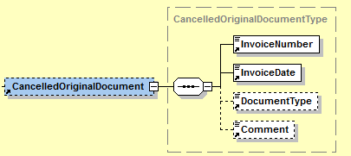

|  |  |  |  |  |
| --- | --- | --- | --- | --- |
| **Name** | **Bedeutung** | **Typ** | **Kard.** | **Format** |
| InvoiceNumber | Nummer der zu stornierenden Rechnung. Entspricht dem Wert des Elements Invoice/InvoiceNumber aus dem zu stornierenden Dokument. | Element | 1..1 | IDType |
| InvoiceDate | Datum der zu stornierenden Rechnung. Entspricht dem Wert des Elements Invoice/InvoiceDate aus dem zu stornierenden Dokument. | Element | 1..1 | xs:date |
| DocumentType | Dokumenttyp der zu stornierenden Rechnung. Entspricht dem Wert des Attributs Invoice[@DocumentType] aus dem zu stornierenden Dokument. | Element | 0..1 | DocumentType-Type |
| Comment | Optionaler Freitextkommentar zum stornierenden Dokument. | Element | 0..1 | xs:string |

***Beispiel:***

<CancelledOriginalDocument>

<InvoiceNumber>2018/41/1234</InvoiceNumber>

<InvoiceDate>2018-01-13</InvoiceDate>

<DocumentType>Invoice</DocumentType>

<Comment>Storniert die 2018/41/1234 vom 13.1.2018</Comment>

</CancelledOriginalDocument>

## RelatedDocument

Dient zur optionalen Angabe von weiteren ebInterface-Dokumenten, auf welche das aktuelle ebInterface-Dokument referenziert. Ein Anwendungsbereich ist zum Beispiel eine Endabrechnung, bei der auf mehrere vorangegangene ebInterface-Teilrechnungen verwiesen werden kann.

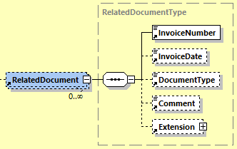

|  |  |  |  |  |
| --- | --- | --- | --- | --- |
| **Name** | **Bedeutung** | **Typ** | **Kard.** | **Format** |
| InvoiceNumber | Nummer der referenzierten Rechnung. Entspricht dem Wert des Elements Invoice/InvoiceNumber aus dem referenzierten Dokument. | Element | 1..1 | IDType |
| InvoiceDate | Datum der referenzierten Rechnung. Entspricht dem Wert des Elements Invoice/InvoiceDate aus dem referenzierten Dokument. | Element | 0..1 | xs:date |
| DocumentType | Dokumenttyp der referenzierten Rechnung. Entspricht dem Wert des Attributs Invoice[@DocumentType] aus dem referenzierten Dokument. | Element | 0..1 | DocumentType-Type |
| Comment | Optionaler Freitextkommentar zum referenzierten Dokument. | Element | 0..1 | xs:string |
| Extension | Optionales Element zur Angabe von Erweiterungselementen. Die genaue Definition befindet sich in Abschnitt 5. | Element | 0..1 | XML-Komposit |

***Beispiel:***

<RelatedDocument>

<InvoiceNumber>2017/233/3893</InvoiceNumber>

<InvoiceDate>2017-12-05</InvoiceDate>

<DocumentType>Invoice</DocumentType>

<Comment>Teilrechnung 1</Comment>

</RelatedDocument>

<RelatedDocument>

<InvoiceNumber>2018/233/3894</InvoiceNumber>

<InvoiceDate>2018-01-12</InvoiceDate>

<DocumentType>Invoice</DocumentType>

<Comment>Teilrechnung 2</Comment>

</RelatedDocument>

## CurrencyExchangeInformation

Dient zur Angabe des Umrechnungskurses auf eine andere Währung als die Rechnungswährung.

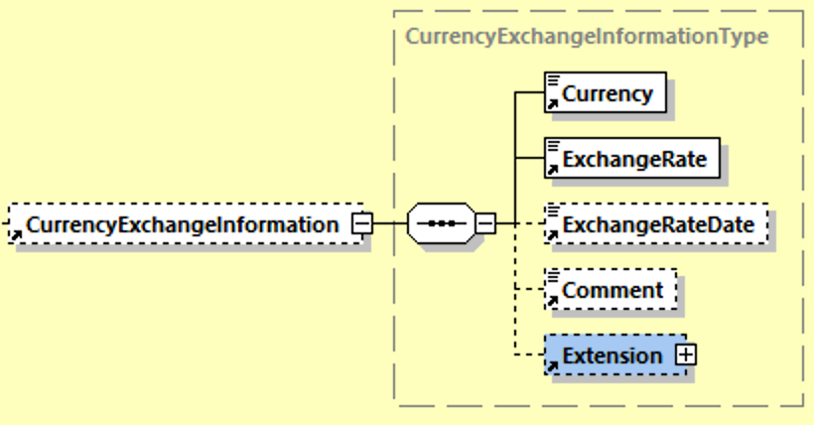

|  |  |  |  |  |
| --- | --- | --- | --- | --- |
| **Name** | **Bedeutung** | **Typ** | **Kard.** | **Format** |
| Currency | Währung, auf welche sich der Umrechnungskurs bezieht. | Element | 1..1 | CurrencyType |
| ExchangeRate | Umrechnungskurs auf die Währung des Rechnungsdokuments, welche im Attribut @InvoiceCurrency angegeben wird. | Element | 1..1 | ExchangeRateType |
| ExchangeRateDate | Datum, wann der Umrechnungskurs erhoben wurde. | Element | 0..1 | xs:date |
| Comment | Optionaler Kommentar zum Umrechnungskurs. | Element | 0..1 | xs:string |
| Extension | Optionales Element zur Angabe von Erweiterungselementen. Die genaue Definition befindet sich in Abschnitt 5. | Element | 0..1 | XML-Komposit |

***Beispiel:***

<CurrencyExchangeInformation>

<Currency>HUF</Currency>

<ExchangeRate>336.15</ExchangeRate>

<ExchangeRateDate>2020-03-09</ExchangeRateDate>

<Comment>Angabe in ungarischen Forint.</Comment>

</CurrencyExchangeInformation>

## Delivery

Das *Delivery* Element ist OPTIONAL und beinhaltet alle nötigen Details zur Lieferung. Im Delivery Element MUSS genau ein Lieferdatum (*Date*) oder eine Lieferperiode (*Period*) angegeben werden. Das Element Invoice/Delivery MUSS verwendet werden, wenn der Rechnung nur *eine* Lieferung zugrunde liegt. Falls mehrere Lieferungen verrechnet werden, ist für jede Artikelzeile das Element Invoice/Details/ItemList/ListLineItem/ Delivery zu verwenden. Sollte Invoice/Delivery angegeben sein und zusätzlich in einer Artikelzeile das Element Invoice/Details/ItemList/ListLineItem/Delivery, so überschreibt das letztere das erstere.

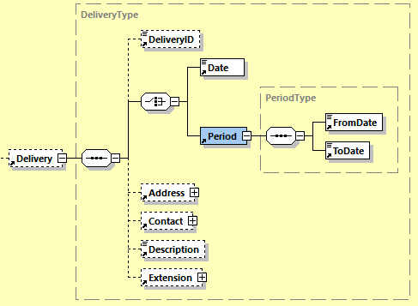

|  |  |  |  |  |
| --- | --- | --- | --- | --- |
| **Name** | **Bedeutung** | **Typ** | **Kard.** | **Format** |
| DeliveryID | Liefernummer. | Element | 0..1 | IDType |
| Date | Lieferdatum (wird alternativ zu Lieferperiode verwendet). | Element | 1..1 | xs:date |
| Period | Lieferperiode (wird alternativ zu Lieferdatum verwendet). | Element | 1..1 | XML-Komposit |
| Period/FromDate | Beginn der Lieferperiode. | Element | 1..1 | xs:date |
| Period/ToDate | Ende der Lieferperiode. | Element | 1..1 | xs:date |
| Address | Angaben zur Lieferadresse. Diese wird nur dann verwendet, wenn die Lieferadresse nicht jener des Rechnungsempfängers entspricht. Die genaue Definition befindet sich in Abschnitt 4.4.1. | Element | 0..1 | XML-Komposit |
| Contact | Angaben zur Kontaktperson auf Seiten des Liefer-Empfängers. | Element | 0..1 | XML-Komposit |
| Description | Zusätzliche Angaben zur Lieferung in Freitext. | Element | 0..1 | xs:string |
| Extension | Optionales Element zur Angabe von Erweiterungselementen. Die genaue Definition befindet sich in Abschnitt 5. | Element | 0..1 | XML-Komposit |

***Beispiel:***

<Delivery>

<DeliveryID>Lieferung 2017/1</DeliveryID>

<Date>2017-12-28</Date>

<Address>

<AddressIdentifier

AddressIdentifierType="GLN">9123456789013</AddressIdentifier>

<Name>Mustermann GmbH</Name>

<Street>Hauptstraße 10</Street>

<Town>Graz</Town>

<ZIP>8020</ZIP>

<Country CountryCode="AT">Österreich</Country>

</Address>

<Contact>

<Name>Hr. Max Mustermann</Name>

</Contact>

<Description>Lieferung wie Anfang September vereinbart.</Description>

<Extension>

<Custom ID="ext_id" Name="DeliveryExtensionAutomotive">

<n1:DeliveryExtension>456</n1:DeliveryExtension>

</Custom>

</Extension>

</Delivery>

### Address

Das *Address* Element dient zur Angabe von Adressen verschiedenster Art. Wird das *Address* Element angegeben, so MUSS mindestens der *Name*, die *Stadt*, die *PLZ* und das *Land* der adressierten Firma bzw. der adressierten Person angegeben werden. Das *AddressExtension* Element SOLL für zusätzliche Angaben und Informationen, die sich in der restlichen Struktur nicht abbilden lassen, verwendet werden.

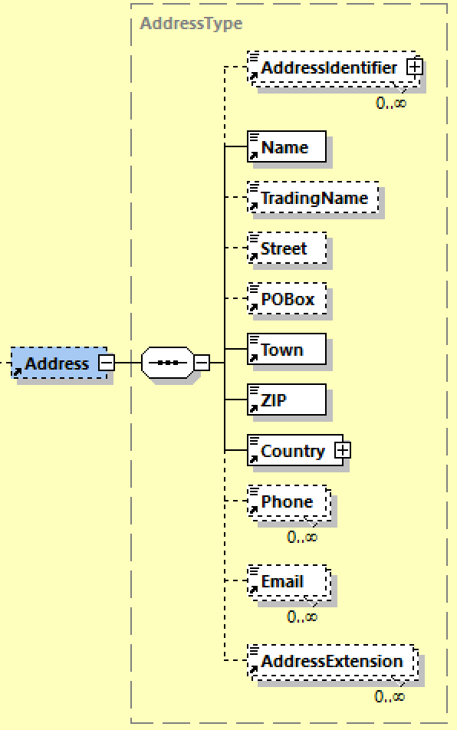

|  |  |  |  |  |
| --- | --- | --- | --- | --- |
| **Name** | **Bedeutung** | **Typ** | **Kard.** | **Format** |
| AddressIdentifier | Identifier für eine bestimmte Adresse. | Element | 0..* | xs:string |
| AddressIdentifier/@AddressIdentifierType | Definiert den Typ des Elements AddressIdentifier. Es wird empfohlen, dass für AddressIdentifier Code-Werte gemäß ISO 6523 verwendet werden. | Attribut | 0..1 | AddressIdentifierTypeType |
| Name | Firmenname | Element | 1..1 | xs:string |
| TradingName | Der Name, unter welchem die Firma im Firmenbuch eingetragen ist. Beispielsweise: Name = „Gasthof zur Post“, TradingName = „Penkner GmbH“ | Element | 0..1 | xs:string |
| Street | Straße inkl. Hausnummer | Element | 0..1 | xs:string |
| POBox | Postfach | Element | 0..1 | xs:string |
| Town | Stadt | Element | 1..1 | xs:string |
| ZIP | Postleitzahl | Element | 1..1 | xs:string |
| Country | Land (Freitext) | Element | 1..1 | xs:string |
| Country/@CountryCode | ISO 3166-1 Code der zur eindeutigen Identifikation des Elements Country dient. | Attribut | 0..1 | CountryCodeType |
| Phone | Telefonnummer der Firma | Element | 0..* | xs:string |
| Email | Emailadresse der Firma | Element | 0..* | xs:string |
| AddressExtension | Zusätzlicher Name oder Zusatz zur Adresse als Freitext | Element | 0..* | xs:string |

### Contact

Das *Contact* Element dient zur Angabe von Details zum Ansprechpartner, welcher zusätzlich zur Adresse angegeben werden kann.

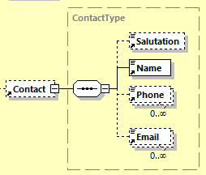

|  |  |  |  |  |
| --- | --- | --- | --- | --- |
| **Name** | **Bedeutung** | **Typ** | **Kard.** | **Format** |
| Salutation | Anrede des Ansprechpartners | Element | 0..1 | xs:string |
| Name | Name des Ansprechpartners | Element | 1..1 | xs:string |
| Phone | Telefonnummer des Ansprechpartners | Element | 0..* | xs:string |
| Email | Emailadresse des Ansprechpartners | Element | 0..* | xs:string |

## Biller

Das *Biller* Element ist ERFORDERLICH. Es beinhaltet Angaben zum Rechnungssteller   
(= lieferndes oder leistendes Unternehmen).

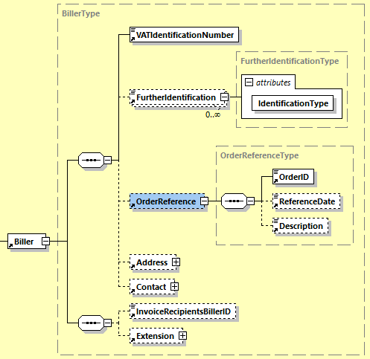

|  |  |  |  |  |
| --- | --- | --- | --- | --- |
| **Name** | **Bedeutung** | **Typ** | **Kard.** | **Format** |
| VATIdentification Number | Umsatzsteueridentifikationsnummer (UID) des Rechnungsstellers. Falls der Rechnungssteller keine Umsatzsteueridentifikationsnummer besitzt, ist der String „00000000“ (acht Mal die Null) einzusetzen. „00000000“ kann auch dann eingesetzt werden, wenn die UID laut Umsatzsteuergesetz nicht angegeben werden muss. | Element | 1..1 | xs:string |
| FurtherIdentification | Zur Angabe alle anderen dem Rechnungssteller zugeordneten IDs. | Element | 0..* | IDType |
| FurtherIdentification/@Identification-Type | Gibt an um welche Art von ID es sich handelt wie Firmenbuchnummer, Firmengericht, ARA-Nummer, DVR-Nummer, ConsolidatorID etc.  Es wird empfohlen, dass zur Angabe des Typs nur die Werte aus der Codeliste im Appendix dieses Dokuments verwendet werden. | Attribut | 1..1 | xs:string |
| OrderReference | Vom Rechnungssteller vergebene Referenz auf die zugrundeliegende Bestellung. Dieses Element wird verwendet, wenn der Rechnung nur eine Bestellung zugrunde liegt. Falls mehrere Referenzen auf Bestellungen verwendet werden, ist für jede Artikelzeile das Element Invoice/Details/Item List/ListLineItem/Biller OrderReference zu verwenden. Eine Rechnung KANN auch keine Referenzen auf Bestellungen erhalten.  Die genaue Beschreibung befindet sich in Abschnitt 4.5.1. | Element | 0..1 | XML-Komposit |
| Address | Adresse des Rechnungsstellers | Element | 0..1 | XML-Komposit |
| Contact | Angaben zur Kontaktperson auf Seiten des Rechnungsstellers | Element | 0..1 | XML-Komposit |
| InvoiceRecipientsBillerID | Identifikation des Rechnungsstellers beim Rechnungsempfänger. | Element | 0..1 | IDType |
| Extension | Optionales Element zur Angabe von Erweiterungselementen. Die genaue Definition befindet sich in Abschnitt 5. | Element | 0..1 | XML-Komposit |

***Beispiel:***

<Biller>

<VATIdentificationNumber>ATU51507409</VATIdentificationNumber>

<FurtherIdentification

IdentificationType="DVR">0012345</FurtherIdentification>

<OrderReference>

<OrderID>OR3456</OrderID>

<ReferenceDate>2017-09-20</ReferenceDate>

<Description>Eingegangen per Fax.</Description>

</OrderReference>

<Address>

<AddressIdentifier AddressIdentifierType="ProprietaryAddressID">

AnyOtherProprietaryID

</AddressIdentifier>

<Name>Schrauben Willi</Name>

<Street>Lassallestraße 5</Street>

<Town>Wien</Town>

<ZIP>1020</ZIP>

<Country CountryCode="AT">Österreich</Country>

<Phone>+43 / 1 / 78 56 789</Phone>

<Email>schraube@willi.at</Email>

<AddressExtension>Zentrale Verwaltung Wien</AddressExtension>

</Address>

<Contact>

<Salutation>Hr. Ing.</Salutation>

<Name>Walter Moser</Name>

<Phone>+43 / 1 / 78 56 789 21</Phone>

<Email>moser@willi.at</Email>

</Contact>

<InvoiceRecipientsBillerID>ID4456</InvoiceRecipientsBillerID>

<Extension>

<Custom ID="ext_id" Name="BillerExtensionAutomotive">

<n1:BillerExtension>456</n1:BillerExtension>

</Custom>

</Extension>

</Biller>

### OrderReference

Das *OrderReference* Element ist OPTIONAL und enthält Informationen zur Bestellung. Dieses Element wird verwendet, wenn der Rechnung nur eine Bestellung zugrunde liegt. Falls mehrere Referenzen auf Bestellungen verwendet werden, ist für jede Artikelzeile das Element Invoice/Details/ItemList/ListLineItem/BillersOrderReference zu verwenden. Eine Rechnung KANN auch keine Referenzen auf Bestellungen enthalten.

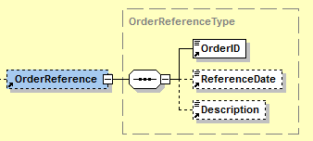

|  |  |  |  |  |
| --- | --- | --- | --- | --- |
| **Name** | **Bedeutung** | **Typ** | **Kard.** | **Format** |
| OrderID | Nummer der Bestellung | Element | 1..1 | IDType |
| ReferenceDate | Bestelldatum | Element | 0..1 | xs:date |
| Description | Angaben zur Bestellung in Freitext | Element | 0..1 | xs:string |

## InvoiceRecipient

Das *InvoiceRecipient* Element ist ERFORDERLICH und beinhaltet Angaben zum Empfänger der Rechnung. Der InvoiceRecipient ist derjenige, der aus der Rechnung den Vorsteuerabzug geltend machen kann.

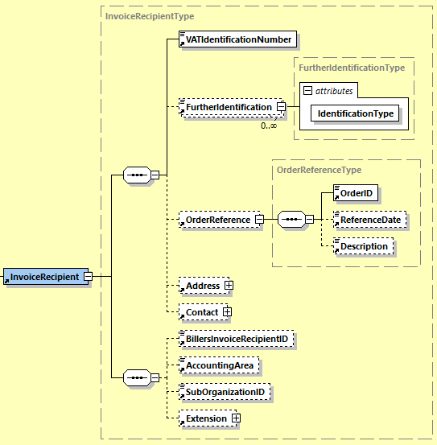

|  |  |  |  |  |
| --- | --- | --- | --- | --- |
| **Name** | **Bedeutung** | **Typ** | **Kard.** | **Format** |
| VATIdentificationNumber | Umsatzsteueridentifikationsnummer (UID) des Rechnungsempfängers. Falls der Rechnungsempfänger keine Umsatzsteueridentifikationsnummer besitzt, ist der String „00000000“ (acht Mal die Null) einzusetzen. „00000000“ kann auch dann eingesetzt werden, wenn die UID laut Umsatzsteuer-gesetz nicht angegeben werden muss. | Element | 1..1 | xs:string |
| FurtherIdentification | Zur Angabe alle anderen dem Rechnungsempfänger zugeordneten IDs. | Element | 0..* | IDType |
| FurtherIdentification/@Identification-Type | Gibt an um welche Art von ID es sich handelt wie Firmenbuchnummer, Firmengericht, ARA-Nummer, DVR-Nummer, ConsolidatorID, etc.  Es wird empfohlen, dass zur Angabe des Typs nur die Werte aus der Codeliste im Appendix dieses Dokuments verwendet werden. | Attribut | 1..1 | xs:string |
| OrderReference | Vom Rechnungsempfänger vergebene Referenz auf die zugrundeliegende Bestellung. Dieses Element wird verwendet, wenn der Rechnung nur eine Bestellung zugrunde liegt. Falls mehrere Referenzen auf Bestellungen verwendet werden, ist für jede Artikelzeile das Element Invoice/  Details/ItemList/ListLineItem/ InvoiceRecipientOrderReference zu verwenden. Eine Rechnung KANN auch keine Referenzen auf Bestellungen enthalten.  (*Anmerkung*: der Aufbau des *OrderReference* Elements ist derselbe wie in Abschnitt 4.5.1 dargestellt). | Element | 0..1 | XML-Komposit |
| Address | Adresse des Rechnungsempfängers  (*Anmerkung*: der Aufbau des *Address-*Elements ist derselbe wie in Abschnitt 4.4.1 dargestellt). | Element | 0..1 | XML-Komposit |
| Contact | Ansprechperson auf Seiten des Rechnungsempfängers  (*Anmerkung*: der Aufbau des *Contact-*Elements ist derselbe wie in Abschnitt 4.4.2 dargestellt). | Element | 0..1 | XML-Komposit |
| BillersInvoiceRecipientID | Identifikation des Rechnungsempfängers beim Rechnungssteller. | Element | 0..1 | IDType |
| AccountingArea | Angabe des Buchungskreises beim Rechnungsempfänger. | Element | 0..1 | xs:string |
| SubOrganizationID | Angabe einer weiteren internen Referenz beim Rechnungsempfänger. Dies kann beispielsweise eine Mandantennummer oder die Identifikation einer Suborganisationseinheit sein. | Element | 0..1 | xs:string |
| Extension | Optionales Element zur Angabe von Erweiterungselementen. Die genaue Definition befindet sich in Abschnitt 5. | Element | 0..1 | XML-Komposit |

***Beispiel:***

<InvoiceRecipient>

<VATIdentificationNumber>ATU18708634</VATIdentificationNumber>

<FurtherIdentification

IdentificationType="DVR">7654543</FurtherIdentification>

<OrderReference>

<OrderID>ID3456</OrderID>

<ReferenceDate>2017-09-20</ReferenceDate>

<Description>Bestellung per Fax.</Description>

</OrderReference>

<Address>

<AddressIdentifier

AddressIdentifierType="ProprietaryAddressID">35354

</AddressIdentifier>

<Name>Mustermann GmbH</Name>

<Street>Haupstraße 10</Street>

<Town>Graz</Town>

<ZIP>8010</ZIP>

<Country CountryCode="AT">Österreich</Country>

</Address>

<Contact>

<Salutation>Herr</Salutation>

<Name>Max Mustermann</Name>

</Contact>

<BillersInvoiceRecipientID>12345678</BillersInvoiceRecipientID>

<AccountingArea>BK372</AccountingArea>

<SubOrganizationID>2938</SubOrganizationID>

<Extension>

<Custom ID="ext_id" Name="InvoiceRecipientExtensionAutomotive">

<n1:InvoiceRecpExtension>456</n1:InvoiceRecpExtension>

</Custom>

</Extension>

</InvoiceRecipient>

## OrderingParty

Das Element *OrderingParty* ist OPTIONAL und dient zur Angabe eines Auftraggebers, falls dieser nicht dem Rechnungsempfänger entspricht.

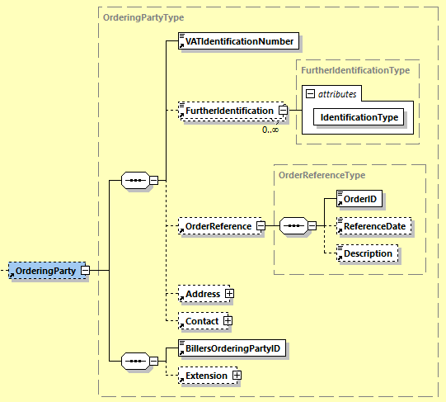

|  |  |  |  |  |
| --- | --- | --- | --- | --- |
| **Name** | **Bedeutung** | **Typ** | **Kard.** | **Format** |
| VATIdentificationNumber | Umsatzsteueridentifikationsnummer (UID) des Auftraggebers. Falls der Auftraggeber keine Umsatzsteueridentifikationsnummer besitzt, ist der String „00000000“ (acht Mal die Null) einzusetzen. „00000000“ kann auch dann eingesetzt werden, wenn die UID laut Umsatzsteuergesetz nicht angegeben werden muss. | Element | 1..1 | xs:string |
| FurtherIdentification | Zur Angabe aller anderen dem Auftraggeber zugeordneten IDs. | Element | 0..* | IDType |
| FurtherIdentification/@IdentificationType | Gibt an um welche Art von ID es sich handelt wie Firmenbuchnummer, Firmengericht, ARA-Nummer, DVR-Nummer, ConsolidatorID, etc.  Es wird empfohlen, dass zur Angabe des Typs nur die Werte aus der Codeliste im Appendix dieses Dokuments verwendet werden. | Attribut | 1..1 | xs:string |
| OrderReference | Vom Auftraggeber vergebene Referenz auf die zugrundeliegende Bestellung.  (*Anmerkung*: der Aufbau des *OrderReference* Elements ist derselbe wie in Abschnitt 4.5.1 dargestellt) | Element | 0..1 | XML-Komposit |
| Address | Adresse des Auftraggebers  (Anmerkung: der Aufbau des *Address* Elements ist derselbe wie in Abschnitt 4.4.1 dargestellt). | Element | 0..1 | XML-Komposit |
| Contact | Details zum Ansprechpartner auf Seiten des Auftraggebers.  (Anmerkung: der Aufbau des *Contact* Elements ist derselbe wie in Abschnitt 4.4.2 dargestellt). | Element | 0..1 | XML-Komposit |
| BillersOrderingPartyID | Identifikation des Auftraggebers beim Rechnungssteller. | Element | 1..1 | IDType |
| Extension | Optionales Element zur Angabe von Erweiterungselementen. Die genaue Definition befindet sich in Abschnitt 5. | Element | 0..1 | XML-Komposit |

***Beispiel:***

<OrderingParty>

<VATIdentificationNumber>00000000</VATIdentificationNumber>

<OrderReference>

<OrderID>558741</OrderID>

<ReferenceDate>2011-09-20</ReferenceDate>

<Description>Per Fax empfangen.</Description>

</OrderReference>

<Address>

<AddressIdentifier

AddressIdentifierType="ProprietaryAddressID">OI393K3

</AddressIdentifier>

<Name>Der Dritte Mann GmbH</Name>

<Street>Lassallestraße 7</Street>

<POBox>360</POBox>

<Town>Wien</Town>

<ZIP>1020</ZIP>

<Country CountryCode="AT">Österreich</Country>

</Address>

<Contact>

<Name>Max Mustermann</Name>

</Contact>

<BillersOrderingPartyID>98765432</BillersOrderingPartyID>

<Extension>

<Custom ID="ext_id" Name="OrderingPartyExtensionAutomotive"> <n1:OrderingPartyExtension>456</n1:OrderingPartyExtension>

</Custom>

</Extension>

</OrderingParty>

## Details

Das *Details* Element ist ERFORDERLICH und beinhaltet alle Details zu den verrechneten Artikeln bzw. Leistungen.

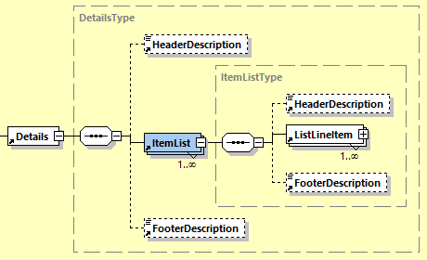

|  |  |  |  |  |
| --- | --- | --- | --- | --- |
| **Name** | **Bedeutung** | **Typ** | **Kard.** | **Format** |
| HeaderDescription | Überschrift für die Rechnungsdetails in Freitext. | Element | 0..1 | xs:string |
| ItemList | Die verrechneten Positionen können in mehrere Abschnitte gruppiert werden. Jedes ItemList Element beinhaltet einen Abschnitt. | Element | 1..* | XML-Komposit |
| ItemList/HeaderDescription | Überschrift des jeweiligen Abschnitts in Freitext. | Element | 0..1 | xs:string |
| ItemList/ListLineItem | Dieses Element entspricht einer Positionszeile. | Element | 1..* | XML-Komposit |
| ItemList/FooterDescription | Fußzeile des jeweiligen Abschnitts in Freitext. | Element | 0..1 | xs:string |
| FooterDescription | Fußzeile für die Rechnungsdetails in Freitext. | Element | 0..1 | xs:string |

***Beispiel:***

<Details>

<HeaderDescription>

Wir stellen Ihnen folgende Leistungen in Rechnung.

</HeaderDescription>

<ItemList>

<HeaderDescription>

Aus unserer Schrauben-Abteilung:

</HeaderDescription>

<ListLineItem>

<PositionNumber>1</PositionNumber>

<Description>Schraubenzieher</Description>

<ArticleNumber ArticleNumberType="BillersArticleNumber">

I3939

</ArticleNumber>

<ArticleNumber

ArticleNumberType="InvoiceRecipientsArticleNumber">

E3949

</ArticleNumber>

<ArticleNumber ArticleNumberType="GTIN">

00012345678905

</ArticleNumber>

<Quantity Unit="C62">100.00</Quantity>

<UnitPrice>10.20</UnitPrice>

<AdditionalInformation Key="35">

Gelb

</AdditionalInformation>

<TaxItem>

<TaxableAmount>1020.00</TaxableAmount>

<TaxPercent TaxCategoryCode="S">20</TaxPercent>

<TaxAmount>204.00</TaxAmount>

<Comment>20% Standardsteuersatz</Comment>

</TaxItem>

<LineItemAmount>1020.00</LineItemAmount>

</ListLineItem>

</ItemList>

<ItemList>

<HeaderDescription>Aus unserer Buch-Abteilung:</HeaderDescription>

<ListLineItem>

<PositionNumber>1</PositionNumber>

<Description>Handbuch zur Schraube</Description>

<ArticleNumber ArticleNumberType="BillersArticleNumber">

K34838

</ArticleNumber>

<ArticleNumber

ArticleNumberType="InvoiceRecipientsArticleNumber">

E4938

</ArticleNumber>

<ArticleNumber ArticleNumberType="GTIN">

00012345678897

</ArticleNumber>

<Quantity Unit="C62">1.00</Quantity>

<UnitPrice>5.00</UnitPrice>

<TaxItem>

<TaxableAmount>5.00</TaxableAmount>

<TaxPercent TaxCategoryCode="S">10</TaxPercent>

<TaxAmount>0.50</TaxAmount>

<Comment>10% - Reduzierter Steuersatz</Comment>

</TaxItem>

<LineItemAmount>5.00</LineItemAmount>

</ListLineItem>

</ItemList>

<FooterDescription>Wir danken für Ihren Auftrag</FooterDescription>

</Details>

### ListLineItem

Das *ListLineItem* Element dient zur Angabe der Details innerhalb einer Positionszeile.

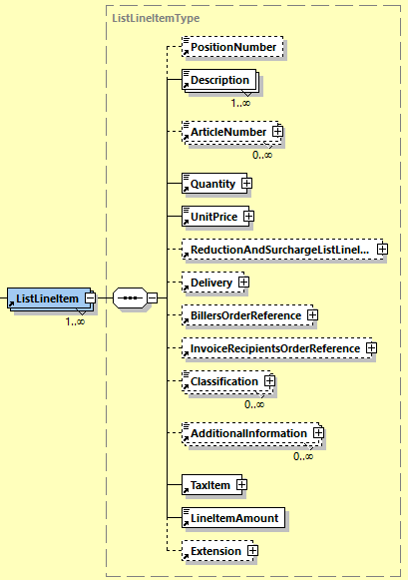

|  |  |  |  |  |
| --- | --- | --- | --- | --- |
| **Name** | **Bedeutung** | **Typ** | **Kard.** | **Format** |
| PositionNumber | Fortlaufende Positionsnummer | Element | 0..1 | xs:positiveInteger |
| Description | Handelsübliche Bezeichnung des Artikels bzw. der Leistung | Element | 1..* | xs:string |
| ArticleNumber | Nummer des Artikels | Element | 0..* | xs:string |
| ArticleNumber/@ArticleNumberType | Gibt an, um welche Art von Artikelnummer es sich handelt. Mögliche Werte sind: PZN, GTIN, Artikelnummer der Käufers, Artikelnummer des Verkäufers. | Attribut | 0..1 | ArticleNumberType |
| Quantity | Verrechnete Menge. | Element | 1..1 | Decimal4Type |
| Quantity/@Unit | Mengeneinheit in Freitext. Um auf Seiten des Empfängers eine automatische Verarbeitung zu ermöglichen, wird die Verwendung der ebInterface-UnitCodes empfohlen. Diese befinden sich im Appendix dieses Dokuments. | Attribut | 1..1 | xs:string |
| UnitPrice | Einzelpreis (Netto) | Element | 1..1 | Decimal4Type |
| UnitPrice/@BaseQuantity | Gibt die Menge an, auf die sich der UnitPrice bezieht. Wird dieses Attribut nicht angegeben, so bezieht sich der UnitPrice immer auf die Menge 1. | Attribut | 0..1 | Decimal4Type |
| ReductionAndSurchargeListLineItemDetails | Dieses Feld dient zu Angabe von Rabatten und Aufschlägen auf die Rechnungsposition. Des Weiteren können in diesem Feld Steuern ausgewiesen werden, die selbst wieder der Umsatzsteuer unterliegen, wie zB Biersteuer, Mineralölsteuer, etc.  Die genaue Definition befindet sich in Abschnitt 4.8.1.1. | Element | 0..1 | XML-Komposit |
| Delivery | Angaben zur Lieferung dieser Rechnungsposition. (*Anmerkung*: der Aufbau des *Delivery* Elements ist derselbe wie in Abschnitt 4.4 dargestellt) | Element | 0..1 | XML-Komposit |
| BillersOrderReference | Vom Rechnungssteller vergebene Referenz auf die zugrundeliegende Bestellung bzw. deren Bestellposition. (*Anmerkung*: Wird dieses Element verwendet, so überschriebt es eventuelle Angabe in *Invoice/Biller/Order-Reference*).  Die genaue Definition befindet sich in Abschnitt 4.5.1. | Element | 0..1 | XML-Komposit |
| BillersOrderReference/OrderID | Nummer der Bestellung beim Rechnungssteller | Element | 1..1 | IDType  max. 255 Stellen |
| BillersOrderReference/ReferenceDate | Datum der Bestellung beim Rechnungssteller | Element | 0..1 | xs:date |
| BillersOrderReference/Description | Beschreibung der Bestellung beim Rechnungssteller | Element | 0..1 | xs:string |
| BillersOrderReference/OrderPositionNumber | Positionsnummer der Bestellung beim Rechnungssteller | Element | 0..1 | xs:string |
| InvoiceRecipientsOrderReference | Vom Rechnungsempfänger (oder eventuell vom Besteller) vergebene Referenz auf die zugrundeliegende Bestellung bzw. deren Bestellposition. (*Anmerkung*: Wird dieses Element verwendet, so überschriebt es eventuelle Angabe in *Invoice/InvoiceRecipient/ OrderReference* bzw. *Invoice/Ordering-Party/OrderReference*).  Die genaue Definition befindet sich in Abschnitt 4.5.1. | Element | 0..1 | XML-Komposit |
| InvoiceRecipientsOrderReference/OrderID | Nummer der Bestellung beim Rechnungsempfänger | Element | 1..1 | IDType  max. 255 Stellen |
| InvoiceRecipientsOrderReference/ReferenceDate | Datum der Bestellung beim Rechnungsempfänger | Element | 0..1 | xs:date |
| InvoiceRecipientsOrderReference/Description | Beschreibung der Bestellung beim Rechnungsempfänger | Element | 0..1 | xs:string |
| InvoiceRecipientsOrderReference/OrderPositionNumber | Positionsnummer der Bestellung beim Rechnungsempfänger | Element | 0..1 | xs:string |
| Classification | Dient zur Einteilung der verrechneten Position in ein bestimmtes Klassifikationsschema. Dieses Element beinhaltet den Wert gemäß dem Klassifikationsschema. | Element | 0..* | xs:string |
| Classification/@ClassificationSchema | Das Attribut definiert das Klassifikationsschema, auf den sich der Wert im Element Classification bezieht. | Attribut | 0..1 | xs:string |
| AdditionalInformation | Zusätzliche Informationen zum verrechneten Artikel bzw. zur verrechneten Leistung. | Element | 0..1 | xs:string |
| AdditionalInformation/@Key | Anhand dieses Attributs kann der Wert im Element AdditionalInformation weiter klassifiziert werden. Für die zulässigen Werte gibt es keine Einschränkung – diese können auf bilateraler Basis definiert werden. Um die Elemente aus AdditionalInformation aus ebInterface 4p3 und davor abzubilden, werden folgenden Key-Werte empfohlen:   * SerialNumber * ChargeNumber * AlternativeQuantity * AlternativeQuantityUnit * Size * Weight * WeightUnit * Boxes * Color | Attribut | 0..1 | xs:string |
| TaxItem | Angaben zur Umsatzsteuer | Element | 1..1 | XML-Komposit |
| LineItemAmount | Betrag der Rechnungsposition (Netto)  **Berechnung:**  Der Betrag errechnet sich dabei nach folgender Formel:  LineItemAmount =  Quantity * UnitPrice / BaseQuantity  + Summe aller SurchargeListLineItem/Amounts  + Summer aller OtherVATableTaxListLineItem/TaxAmounts  – Summe aller ReductionListLineItem/Amounts | Element | 1..1 | Decimal2Type |
| Extension | Optionales Element zur Angabe von Erweiterungselementen. Die genaue Definition befindet sich in Abschnitt 5. | Element | 0..1 | XML-Komposit |

#### ReductionAndSurchargeListLineItemDetails

Das Element *ReductionAndSurchargeListLineItemDetails* ist OPTIONAL. Es dient zur Angabe von einem oder mehreren Rabatten bzw. Aufschlägen sowie zur Angabe von Steuern, die selbst wieder der Umsatzsteuer unterliegen (zB Biersteuer, Mineralölsteuer, etc.). Die angegebenen Rabatte/Aufschläge/Steuern beziehen sich jeweils nur auf die aktuelle Rechnungszeile (*ListLineItem*). Rabatte/Aufschläge/Steuern werden immer vom Nettowert berechnet.

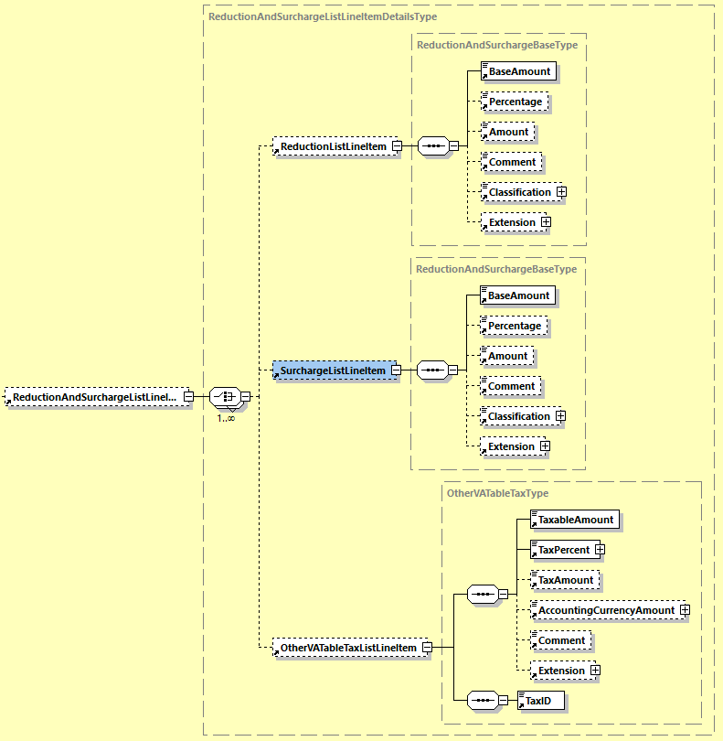

|  |  |  |  |  |
| --- | --- | --- | --- | --- |
| **Name** | **Bedeutung** | **Typ** | **Kard.** | **Format** |
| ReductionListLineItem | Angaben zu einem Rabatt | Element | 0..* | XML-Komposit |
| ReductionListLineItem /BaseAmount | Gibt den Nettobasisbetrag an, auf den sich der Rabatt bezieht. | Element | 1..1 | Decimal2Type |
| ReductionListLineItem /Percentage | Prozentsatz des gewährten Rabatts | Element | 0..1 | Decimal2Type |
| ReductionListLineItem /Amount | Betrag des gewährten Rabatts.  **Berechnung:**  Ergibt sich aus BaseAmount * Percentage / 100.  Wird ein Amount angegeben, so muss kein Percentage angegeben werden (kann aber angegeben werden). Sind beide angegeben, so ist Amount vorrangig. | Element | 0..1 | Decimal2Type |
| ReductionListLineItem/Comment | Optionaler Kommentar zum Rabatt | Element | 0..1 | xs:string |
| ReductionListLineItem/Classification | Optionale Klassifikation des Rabatts | Element | 0..1 | xs:string |
| ReductionListLineItem/Classification/@ClassificationSchema | Angabe eines Klassifikationsschemas als Freitext | Attribut | 0..1 | xs:string |
| ReductionListLineItem /Extension | Optionales Element zur Angabe von Erweiterungselementen. Die genaue Definition befindet sich in Abschnitt 5. | Element | 0..1 | XML-Komposit |
| SurchargeListLineItem | Angaben zu einem Aufschlag | Element | 0..* | XML-Komposit |
| SurchargeListLineItem/BaseAmount | Gibt den Nettobasisbetrag an, auf den sich der Aufschlag bezieht. | Element | 1..1 | Decimal2Type |
| SurchargeListLineItem/Percentage | Prozentsatz des Aufschlages | Element | 0..1 | Decimal2Type |
| SurchargeListLineItem/Amount | Betrag des Aufschlages.  **Berechnung:**  Ergibt sich aus BaseAmount * Percentage / 100.  Wird ein Amount angegeben, so muss kein Percentage angegeben werden (kann aber angegeben werden). Sind beide angegeben, so ist Amount vorrangig. | Element | 0..1 | Decimal2Type |
| SurchargeListLineItem/Comment | Optionaler Kommentar zum Aufschlag | Element | 0..1 | xs:string |
| SurchargeListLineItem /Classification | Optionale Klassifikation des Aufschlags | Element | 0..1 | xs:string |
| SurchargeListLineItem /Classification/@ClassificationSchema | Angabe eines Klassifikationsschemas als Freitext | Attribut | 0..1 | xs:string |
| SurchargeListLineItem /Extension | Optionales Element zur Angabe von Erweiterungselementen. Die genaue Definition befindet sich in Abschnitt 5. | Element | 0..1 | XML-Komposit |
| OtherVATableTaxListLineItem | Angaben zu einer sonstigen Steuer, die selbst der Umsatzsteuer unterliegt. zB Biersteuer, Mineralölsteuer, etc. | Element | 0..1 | XML-Komposit |
| OtherVATableTaxListLineItem/TaxableAmount | Gibt den Nettobasisbetrag an, auf den sich die Steuer bezieht. | Element | 1..1 | Decimal2Type |
| OtherVATableTaxListLineItem/TaxPercent | Der Steuersatz. | Element | 1..1 | TaxPercentType |
| OtherVATableTaxListLineItem/TaxPercent/@TaxCategoryCode | Die Steuerkategorie als Code. Die zulässigen Codes sind im Appendix angeführt. | Attribute | 1..1 | xs:token |
| OtherVATableTaxListLineItem/TaxAmount | Betrag der Steuer  **Berechnung:**  Ergibt sich aus BaseAmount * Percentage / 100 falls Percentage angegeben ist. Sind beide angegeben, so ist Amount vorrangig. | Element | 0..1 | Decimal2Type |
| OtherVATableTaxListLineItem/AccountingCurrencyAmount | In diesem Element kann der Umsatzsteuerbetrag in einer anderen Währung angegeben werden, als jene, in welcher die gesamte Rechnung ausgestellt wurde. Relevant ist dies vor allem für UStG §11 (1) 3f. Ist die Rechnung nicht in EUR ausgestellt, so muss in diesem Element der Umsatzsteuerbetrag in EUR angegeben werden. | Element | 0..1 | Decimal2Type |
| OtherVATableTaxListLineItem/AccountingCurrencyAmount/@Currency | Die Währung, in welcher AccountingCurrencyAmount angegeben wird. Typischerweise wird dies Euro sein. | Attribut | 1..1 | CurrencyType |
| OtherVATableTaxListLineItem/Comment | Optionaler Kommentar zur Steuer | Element | 0..1 | xs:string |
| OtherVATableTaxListLineItem/TaxID | Angabe des Steuertyps (Biersteuer, Mineralölsteuer, etc.) durch Verwendung eines eindeutigen Identifiers. Es wird empfohlen, dass zur Angabe des Typs nur die Werte aus der Codeliste im Appendix dieses Dokuments verwendet werden. | Element | 1..1 | IDType |
| OtherVATableTaxListLineItem/Extension | Optionales Element zur Angabe von Erweiterungselementen. Die genaue Definition befindet sich in Abschnitt 5. | Element | 0..1 | XML-Komposit |

**Hinweis**: Werden mehrere Rabatte und/oder Aufschläge/Steuern angegeben, so erfolgt die Berechnung der Rabatte/Aufschläge/Steuern entsprechend der Reihenfolge in der die Elemente angegeben sind.

**Hinweis**: Rabatte mit negativem *Amount* müssen als Aufschlag interpretiert werden. Aufschläge mit negativem *Amount* müssen als Rabatt interpretiert werden. Sonstige Steuern SOLLTEN NICHT als negativer Betrag angegeben werden.

#### TaxItem

Das Element *TaxItem* ist ERFORDERLICH und enthält Angaben zur Umsatzsteuer für die jeweilige Positionszeile der Rechnung.

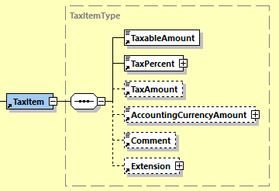

|  |  |  |  |  |
| --- | --- | --- | --- | --- |
| **Name** | **Bedeutung** | **Typ** | **Kard.** | **Format** |
| TaxableAmount | Gibt den Nettobasisbetrag an, auf den sich die Steuer bezieht. | Element | 1..1 | xs:string |
| TaxPercent | Der Steuersatz. | Element | 1..1 | TaxPercentType |
| TaxPercent/@TaxCategoryCode | Die Steuerkategorie als Code. Die zulässigen Codes sind im Appendix angeführt. | Attribut | 1..1 | xs:token |
| TaxAmount | Betrag der Steuer  **Berechnung:**  Ergibt sich aus BaseAmount * Percentage / 100 falls Percentage angegeben ist. Sind beide angegeben, so ist Amount vorrangig. | Element | 1..1 | Decimal2Type |
| AccountingCurrencyAmount | In diesem Element kann der Umsatzsteuerbetrag in einer anderen Währung angegeben werden, als jene, in welcher die gesamte Rechnung ausgestellt wurde. Relevant ist dies vor allem für UStG §11 (1) 3f. Ist die Rechnung nicht in EUR ausgestellt, so muss in diesem Element der Umsatzsteuerbetrag in EUR angegeben werden. | Element | 0..1 | Decimal2Type |
| AccountingCurrencyAmount/@Currency | Die Währung, in welcher AccountingCurrencyAmount angegeben wird. Typischerweise wird dies Euro sein. | Attribut | 1..1 | CurrencyType |
| Comment | Kommentar zur Steuer | Element | 0..1 | xs:string |
| Extension | Optionales Element zur Angabe von Erweiterungselementen. Die genaue Definition befindet sich in Abschnitt 5. | Element | 0..1 | XML-Komposit |

***Beispiel – Umstatzsteuerpflicht 20%:***

Der in Österreich zum Zeitpunkt der Erstellung dieses Dokuments geltende Standardsteuersatz von 20% wird mit dem TaxCategoryCode S angegeben.

<TaxItem>

<TaxableAmount>200</TaxableAmount>

<TaxPercent TaxCategoryCode="S">20</TaxPercent>

<TaxAmount>40</TaxAmount>

<Comment>20% Normalsteuersatz</Comment>

<Extension>

<Custom ID="ext_id" Name="TaxExtensionAutomotive"> <n1:TaxExtension>456</n1:TaxExtension>

</Custom>

</Extension>

</TaxItem>

***Beispiel – Umstatzsteuerpflicht 20% in anderer Währung als Euro:***

Der in Österreich zum Zeitpunkt der Erstellung dieses Dokuments geltende Standardsteuersatz von 20% wird mit dem TaxCategoryCode S angegeben.

<TaxItem>

<TaxableAmount>500</TaxableAmount>

<TaxPercent TaxCategoryCode="S">20</TaxPercent>

<TaxAmount>100</TaxAmount>

<AccountingCurrencyAmount Currency="EUR">55.20</AccountingCurrencyAmount>

<Comment>20% Normalsteuersatz</Comment>

</TaxItem>

***Beispiel – Umsatzsteuerpflicht 10%:***

Der reduzierte Standardsteuersatz wird mit dem TaxCategoryCode AA angegeben.

<TaxItem>

<TaxableAmount>200</TaxableAmount>

<TaxPercent TaxCategoryCode="AA">10</TaxPercent>

<TaxAmount>20</TaxAmount>

<Comment>10% reduzierter Steuersatz</Comment>

</TaxItem>

***Beispiel – Nicht USt-steuerbar:***

Nicht USt-steuerbar wird mit dem TaxCategoryCode O angegeben.

<TaxItem>

<TaxableAmount>4.42</TaxableAmount>

<TaxPercent TaxCategoryCode="O">0</TaxPercent>

<Comment>City tax</Comment>

</TaxItem>

***Beispiel – USt-befreit:***

USt-Befreiung wird mit dem folgenden TaxCategoryCode angegeben: E.

<TaxItem>

<TaxableAmount>200</TaxableAmount>

<TaxPercent TaxCategoryCode="E">0</TaxPercent>

<Comment>Kleinunternehmerregelung</Comment>

</TaxItem>

## ReductionAndSurchargeDetails

Das Element *ReductionAndSurchargeDetails* ist OPTIONAL. Es dient zur Angabe von einem oder mehreren Rabatten bzw. Aufschlägen sowie zur Angabe von Steuern die selbst wieder der Umsatzsteuer unterliegen (wie zB Biersteuer, Mineralölsteuer, etc.). Rabatte bzw. Aufschläge sowie Steuern werden immer vom Nettowert berechnet.

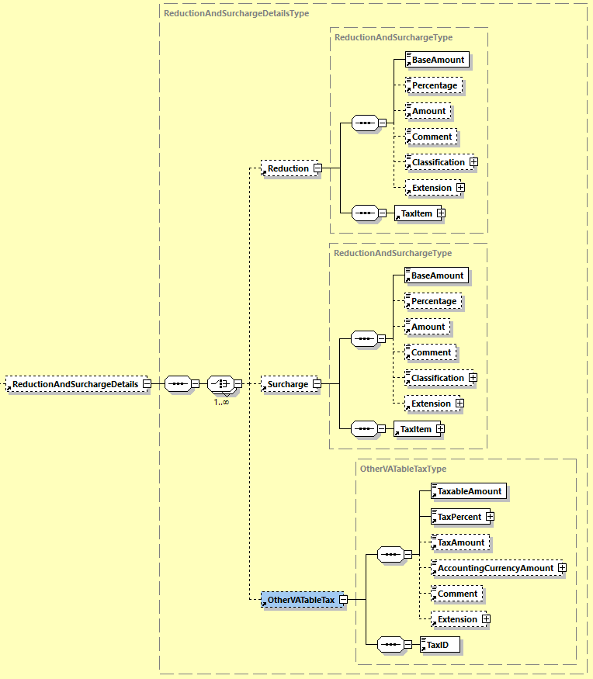

|  |  |  |  |  |
| --- | --- | --- | --- | --- |
| **Name** | **Bedeutung** | **Typ** | **Kard.** | **Format** |
| Reduction | Angaben zu einem Rabatt | Element | 0..* | XML-Komposit |
| Reduction/BaseAmount | Gibt den Nettobasisbetrag an, auf den sich der Rabatt bezieht. | Element | 1..1 | Decimal2Type |
| Reduction/Percentage | Prozentsatz des gewährten Rabatts | Element | 0..1 | Decimal2Type |
| Reduction/Amount | Betrag des gewährten Rabatts.  **Berechnung:**  Ergibt sich üblicherweise aus BaseAmount * Percentage / 100.  Wird ein Amount angegeben, so muss kein Percentage angegeben werden (kann aber angegeben werden). Sind beide angegeben, so ist Amount vorrangig. | Element | 0..1 | Decimal2Type |
| Reduction/Comment | Optionaler Kommentar zum Rabatt | Element | 0..1 | xs:string |
| Reduction/Classification | Optionale Klassifikation des Rabatts | Element | 0..1 | xs:string |
| Reduction/Classification/@ClassificationSchema | Angabe eines Klassifikationsschemas als Freitext | Attribut | 0..1 | xs:string |
| Reduction/TaxItem | Umsatzsteuersatz der zugrundeliegenden Artikel bzw. der Leistungen. | Element | 1..1 | XML-Komposit |
| Reduction/Extension | Optionales Element zur Angabe von Erweiterungselementen. Die genaue Definition befindet sich in Abschnitt 5. | Element | 0..1 | XML-Komposit |
| Surcharge | Angaben zu einem Aufschlag | Element | 0..* | XML-Komposit |
| Surcharge/BaseAmount | Gibt den Nettobasisbetrag an, auf den sich der Aufschlag bezieht. | Element | 1..1 | Decimal2Type |
| Surcharge/Percentage | Prozentsatz des Aufschlags | Element | 0..1 | Decimal2Type |
| Surcharge/Amount | Betrag des Aufschlags.  **Berechnung:**  Ergibt sich üblicherweise aus BaseAmount * Percentage / 100.  Wird ein Amount angegeben, so muss kein Percentage angegeben werden (kann aber angegeben werden). Sind beide angegeben, so ist Amount vorrangig. | Element | 0..1 | Decimal2Type |
| Surcharge/Classification | Optionale Klassifikation des Aufschlags | Element | 0..1 | xs:string |
| Surcharge/Classification/@ClassificationSchema | Angabe eines Klassifikationsschemas als Freitext | Attribut | 0..1 | xs:string |
| Surcharge/Comment | Optionaler Kommentar zum Aufschlag | Element | 0..1 | xs:string |
| Surcharge/TaxItem | Umsatzsteuersatz der zugrundeliegenden Artikel bzw. der Leistungen. | Element | 1..1 | XML-Komposit |
| Surcharge/Extension | Optionales Element zur Angabe von Erweiterungselementen. Die genaue Definition befindet sich in Abschnitt 5. | Element | 0..1 | XML-Komposit |
| OtherVATableTax | Mit Hilfe dieses Elements können sonstige Steuern abgebildet werden, die selbst wieder der Umsatzsteuer unterliegen wie zB Getränkesteuer, Mineralölsteuer, etc.  Hinweis: Wenn eine sonstige Steuer schon auf ListLineItem-Ebene angegeben ist, dann muss sie nicht mehr auf ROOT-Ebene angegeben werden. | Element | 0..1 | XML-Komposit |
| OtherVATableTax/TaxableAmount | Gibt den Nettobasisbetrag an, auf den sich die Steuer bezieht. | Element | 1..1 | Decimal2Type |
| OtherVATableTax/TaxPercent | Der Steuersatz | Element | 0..1 | TaxPercentType |
| OtherVATableTax/TaxPercent/@TaxCategoryCode | Die Steuerkategorie als Code. Die zulässigen Codes sind im Appendix angeführt. | Attribut | 1..1 | xs:token |
| OtherVATableTax/TaxAmount | Betrag der Steuer.  **Berechnung:**  Ergibt sich üblicherweise aus BaseAmount * Percentage / 100 falls Percentage angegeben ist. Sind beide angegeben, so ist Amount vorrangig. | Element | 1..1 | Decimal2Type |
| OtherVATableTax/AccountingCurrencyAmount | In diesem Element kann der Umsatzsteuerbetrag in einer anderen Währung angegeben werden, als jene, in welcher die gesamte Rechnung ausgestellt wurde. Relevant ist dies vor allem für UStG §11 (1) 3f. Ist die Rechnung nicht in EUR ausgestellt, so muss in diesem Element der Umsatzsteuerbetrag in EUR angegeben werden. | Element | 0..1 | Decimal2Type |
| OtherVATableTax/AccountingCurrencyAmount/@Currency | Die Währung, in welcher AccountingCurrencyAmount angegeben wird. Typischerweise wird dies Euro sein. | Attribut | 1..1 | CurrencyType |
| OtherVATableTax/Comment | Optionaler Kommentar zur Steuer | Element | 0..1 | xs:string |
| OtherVATableTax/TaxID | Angabe des Steuertyps (Biersteuer, Mineralölsteuer, etc.) durch Verwendung eines eindeutigen Identifiers. Es wird empfohlen, dass zur Angabe des Typs nur die Werte aus der Codeliste im Appendix dieses Dokuments verwendet werden. | Element | 1..1 | IDType |
| OtherVATableTax/Extension | Optionales Element zur Angabe von Erweiterungselementen. Die genaue Definition befindet sich in Abschnitt 5. | Element | 0..1 | XML-Komposit |

**Hinweis**: Werden mehrere Rabatte und/oder Aufschläge/Steuern angegeben, so erfolgt die Berechnung der Rabatte/Aufschläge/Steuern entsprechend der Reihenfolge in der die Elemente angegeben sind.

**Hinweis**: Rabatte mit negativem *Amount* müssen als Aufschlag interpretiert werden. Aufschläge mit negativem *Amount* müssen als Rabatt interpretiert werden. Sonstige Steuern SOLLTEN NICHT als negativer Betrag angegeben werden.

***Beispiel:***

<ReductionAndSurchargeDetails>

<Reduction>

<BaseAmount>1020.00</BaseAmount>

<Percentage>1.00</Percentage>

<Amount>10.20</Amount>

<Comment>Kundenrabatt</Comment>

<Classification

ClassificationSchema="RTG">Pauschalrabatte</Classification>

<TaxItem>

<TaxableAmount>10.20</TaxableAmount>

<TaxPercent TaxCategoryCode="S">20</TaxPercent>

</TaxItem>

</Reduction>

<Surcharge>

<BaseAmount>1020.00</BaseAmount>

<Percentage>0.5</Percentage>

<Amount>5.10</Amount>

<Extension>

<Custom ID="ext_id" Name="SurchargeExtensionAutomotive">

<n1:SurchargeExtension>456</n1:SurchargeExtension>

</Custom>

</Extension>

<TaxItem>

<TaxableAmount>5.10</TaxableAmount>

<TaxPercent TaxCategoryCode="S">20</TaxPercent>

</TaxItem>

</Surcharge>

<OtherVATableTax>

<TaxableAmount>1020.00</TaxableAmount>

<TaxPercent TaxCategoryCode="O">5</TaxPercent>

<TaxAmount>51</TaxAmount>

<Comment>5% Werbeabgabe</Comment>

<TaxID>WA</TaxID>

</OtherVATableTax>

</ReductionAndSurchargeDetails>

## Tax

Das Tax Element ist ERFORDERLICH und dient der Beschreibung und Zusammenfassung allfälliger Steuern (z.B. Umsatzsteuer).

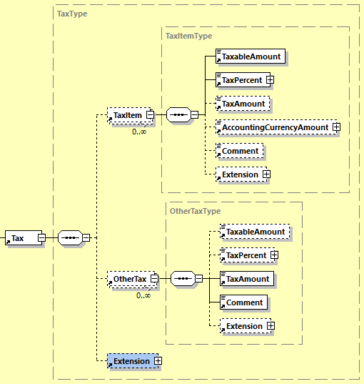

|  |  |  |  |  |
| --- | --- | --- | --- | --- |
| **Name** | **Bedeutung** | **Typ** | **Kard.** | **Format** |
| Tax | Dient zur Angabe von Umsatzsteuern oder zur Angabe von Umsatzsteuerbefreiungen. | Element | 1..1 | XML-Komposit |
| Tax/TaxItem | Ein Eintrag für eine Umsatzsteuer oder für eine Umsatzsteuerbefreiung. | Element | 0..* | XML-Komposit |
| Tax/TaxItem/TaxableAmount | Basisbetrag, auf den sich die Steuer bezieht.  **Berechnung:**  Ergibt sich üblicherweise aus  Summe der Nettobeträge auf ListLineItem-Ebene mit gleichem TaxPercent sowie TaxCategoryCode wie in diesem Element. | Element | 1..1 | Decimal2Type |
| Tax/TaxItem/TaxPercent | Der Steuersatz. | Element | 1..1 | TaxPercentType |
| Tax/TaxItem/TaxPercent/@TaxCategoryCode | Die Steuerkategorie als Code. Die zulässigen Codes sind im Appendix angeführt. | Element | 1..1 | xs:token |
| Tax/TaxItem/TaxAmount | Betrag der Steuer  **Berechnung:**  Ergibt sich aus TaxableAmount * TaxPercentage / 100 | Element | 0..1 | Decimal2Type |
| Tax/TaxItem/AccountingCurrencyAmount | In diesem Element kann der Umsatzsteuerbetrag in einer anderen Währung angegeben werden, als jene, in welcher die gesamte Rechnung ausgestellt wurde. Relevant ist dies vor allem für UStG §11 (1) 3f. Ist die Rechnung nicht in EUR ausgestellt, so muss in diesem Element der Umsatzsteuerbetrag in EUR angegeben werden. | Attribut | 0..1 | Decimal2Type |
| Tax/TaxItem/AccountingCurrencyAmount/@Currency | Die Währung, in welcher AccountingCurrencyAmount angegeben wird. Typischerweise wird das Euro sein. | Element | 1..1 | xs:string |
| Tax/TaxItem/Comment | Kommentar zur Steuer | Element | 0..1 | xs:string |
| Tax/TaxItem/Extension | Optionales Element zur Angabe von Erweiterungselementen. Die genaue Definition befindet sich in Abschnitt 5. | Element | 0..1 | XML-Komposit |
| Tax/OtherTax | Element zur Angabe anderer Steuern, die selbst nicht der Umsatzsteuer unterliegen. | Attribut | 0..* | XML-Komposit |
| Tax/OtherTax/TaxableAmount | Basisbetrag, auf den sich die Steuer bezieht. | Element | 0..1 | Decimal2Type |
| Tax/OtherTax/TaxPercent | Der Steuersatz. | Element | 0..1 | Decimal2Type |
| Tax/OtherTax/TaxPercent/@TaxCategoryCode | Die Steuerkategorie als Code. Die zulässigen Codes sind im Appendix angeführt. | Element | 1..1 | xs:token |
| Tax/OtherTax/TaxAmount | Betrag der Steuer | Element | 1..1 | Decimal2Type |
| Tax/OtherTax/Comment | Angabe der Art der Steuer als Freitext. | Element | 1..1 | xs:string |
| Tax/OtherTax/Extension | Optionales Element zur Angabe von Erweiterungselementen. Die genaue Definition befindet sich in Abschnitt 5. | Element | 0..1 | XML-Komposit |
| Tax/Extension | Optionales Element zur Angabe von Erweiterungselementen. Die genaue Definition befindet sich in Abschnitt 5. | Element | 0..1 | XML-Komposit |

***Beispiel:***

In der Steuerzusammenfassung auf ROOT-Ebene sind die einzelnen Steuereinträge der LineItems auf Basis des Tupels (TaxPercent, TaxCategoryCode) aggregiert.

<Tax>

<TaxItem>

<TaxableAmount>2030</TaxableAmount>

<TaxPercent TaxCategoryCode="S">20</TaxPercent>

<TaxAmount>406</TaxAmount>

<AccountingCurrencyAmount Currency="EUR">406</AccountingCurrencyAmount>

<Comment>20% Normalsteuersatz</Comment>

</TaxItem>

<TaxItem>

<TaxableAmount>355</TaxableAmount>

<TaxPercent TaxCategoryCode="AA">10</TaxPercent>

<TaxAmount>35.50</TaxAmount>

<AccountingCurrencyAmount Currency="EUR">35.50</AccountingCurrencyAmount>

<Comment>10% reduzierter Steuersatz</Comment>

</TaxItem>

<TaxItem>

<TaxableAmount>4.42</TaxableAmount>

<TaxPercent TaxCategoryCode="O">0</TaxPercent>

<Comment>Abgabe - nicht steuerbar</Comment>

</TaxItem>

<TaxItem>

<TaxableAmount>200</TaxableAmount>

<TaxPercent TaxCategoryCode="E">0</TaxPercent>

<Comment>USt-befreit gemäß § xxx</Comment>

</TaxItem>

<OtherTax>

<Comment>Werbeabgabe</Comment>

<TaxAmount>255</TaxAmount>

</OtherTax>

<Extension>

<Custom ID="ext_id" Name="TaxExtensionAutomotive">

<n1:TaxExtension>456</n1:TaxExtension>

</Custom>

</Extension>

</Tax>

## PaymentMethod

Das *PaymentMethod* Element ist OPTIONAL und gibt an, wie die Rechnung bezahlt werden soll. Zurzeit stehen folgende Zahlungsoptionen zur Auswahl:

|  |  |
| --- | --- |
| *NoPayment* | keine Bezahlung |
| *SEPADirectDebit* | Bezahlung mittels SEPA-Lastschriftverfahren |
| *UniversalBankTransaction*: | Bezahlung durch Überweisung bzw. über eine Consolidator-Plattform |
| *PaymentCard* | Kartenzahlung |
| *OtherPayment* | Andere Bezahlung |

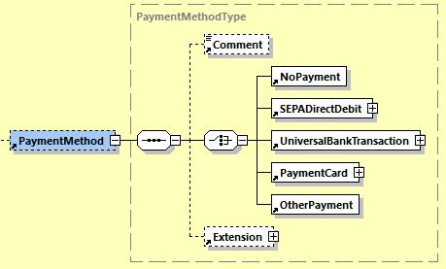

|  |  |  |  |  |
| --- | --- | --- | --- | --- |
| **Name** | **Bedeutung** | **Typ** | **Kard.** | **Format** |
| Comment | Kommentar zur Zahlungsart. | Element | 0..1 | xs:string |
| NoPayment | Die Angabe von NoPayment zeigt an, dass keine Bezahlung der Rechnung erfolgen soll. Das Element enthält keinen Inhalt.  Die genaue Definition befindet sich in Kapitel 4.11.1. | Element | 1..1 | empty |
| SEPADirectDebit | Zeigt an, dass die Rechnung per SEPA-Lastschriftverfahren beglichen wird.  Die genaue Definition befindet sich in Kapitel 4.11.2. | Element | 1..1 | XML-Komposit |
| UniversalBankTransaction | Zeigt an, dass die Rechnung durch Banküberweisung oder über eine Payment Consolidator Plattform bezahlt wird.  Die genaue Definition befindet sich in Kapitel 4.11.3. | Element | 1..1 | XML-Komposit |
| PaymentCard | Zeigt an, dass die Zahlung per Kartenzahlung erfolgt.  Die genaue Definition befindet sich in Kapitel 4.11.4. | Element | 1..1 | XML-Komposit |
| OtherPayment | Andere Form der Zahlung. zB per Vorauskasse.  Die genaue Definition befindet sich in Kapitel 4.11.5. | Element | 1..1 | empty |
| Extension | Optionales Element zur Angabe von Erweiterungselementen. Die genaue Definition befindet sich in Abschnitt 5. | Element | 0..1 | XML-Komposit |

### NoPayment

Die Angabe von *NoPayment* zeigt an, dass keine Bezahlung der Rechnung erfolgen soll. Das Element *NoPayment* enthält keinen Inhalt.



***Beispiel:***

<PaymentMethod>

<Comment>Bitte nicht einzahlen.</Comment>

<NoPayment/>

</PaymentMethod>

### SEPADirectDebit

Die Angabe von *SEPADirectDebit* zeigt an, dass die Rechnung per SEPA-Lastschrift­verfahren beglichen wird.

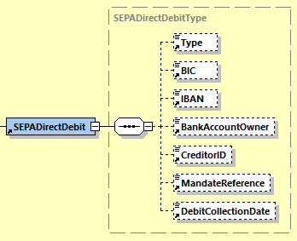

|  |  |  |  |  |
| --- | --- | --- | --- | --- |
| **Name** | **Bedeutung** | **Typ** | **Kard.** | **Format** |
| Type | Der Typ der Lastschrift - hat Auswirkungen auf die Einspruchsfristen. Standard ist 'B2C'. | Element | 0..1 | xs:string |
| BIC | Bank Identification Code (BIC) | Element | 0..1 | BICType |
| IBAN | International Bank Account Number (IBAN) | Element | 0..1 | IBANType |
| BankAccountOwner | Name des Kontoinhabers | Element | 0..1 | BankAccountOwnerType |
| CreditorID | Die SEPA Creditor ID (CID) des Rechnungsstellers. | Element | 0..1 | ID35Type |
| MandateReference | Die SEPA Mandatsreferenz. | Element | 0..1 | ID35Type |
| DebitCollectionDate | Das geplante Einzugsdatum. Liegt für gewöhnlich in der Zukunft. | Element | 0..1 | xs:date |

***Beispiel:***

<PaymentMethod>

<SEPADirectDebit>

<Type>B2C</Type>

<BIC>BKAUATWW</BIC>

<IBAN>AT491200011111111111</IBAN>

<BankAccountOwner>Max Mustermann</BankAccountOwner>

<CreditorID>AT12ZZZ00000000001</CreditorID>

<MandateReference>123</MandateReference>

<DebitCollectionDate>2013-11-30</DebitCollectionDate>

</SEPADirectDebit>

</PaymentMethod>

### UniversalBankTransaction

Die Verwendung von *UniversalBankTransaction* dient zur Angabe der Details bei Bezahlung durch Banküberweisung oder bei Bezahlung über eine Payment Consolidator Plattform.

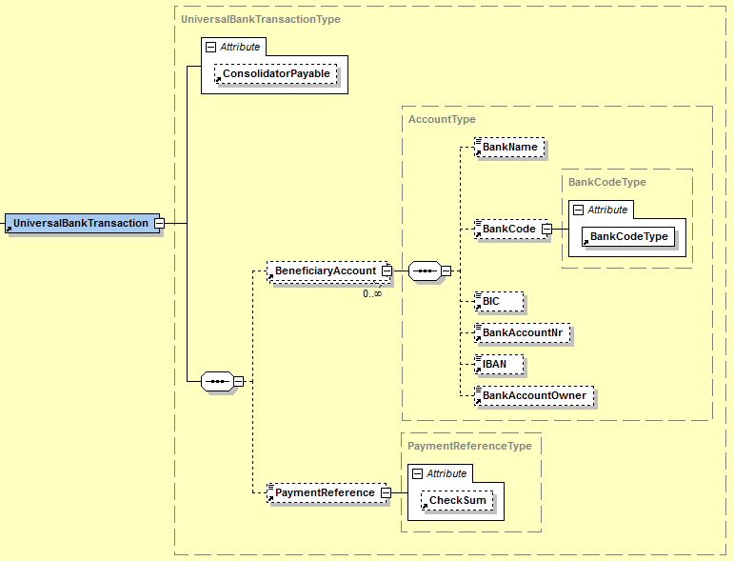

|  |  |  |  |  |
| --- | --- | --- | --- | --- |
| **Name** | **Bedeutung** | **Typ** | **Kard.** | **Format** |
| @Consolidator-Payable | Dieses Attribut dient der Steuerung einer Zahlung auf einer Consolidator-Plattform. Wird das Attribut auf true gesetzt, ist die Bezahlung der Rechnung auf einer Consolidator-Plattform möglich. Der Default Wert ist false. | Attribut | 0..1 | xs:boolean |
| BeneficiaryAccount | Konto des Begünstigten | Element | 0..* | XML-Komposit |
| BeneficiaryAccount/BankName | Name der Bank | Element | 0..1 | xs:string  max. 255 Stellen |
| BeneficiaryAccount/BankCode | Nationale Bankleitzahl | Element | 0..1 | xs:integer |
| BeneficiaryAccount/BankCode/@BankCodeType | Gibt den Typ der Bankleitzahl an, indem zusätzlich das Land angegeben wird, aus welchem die Bankleitzahl stammt. | Attribut | 1..1 | CountryCodeType |
| BeneficiaryAccount/BIC | Bank Identification Code (BIC) | Element | 0..1 | BICType |
| BeneficiaryAccount/BankAccountNr | Nationale Kontonummer | Element | 0..1 | xs:string |
| BeneficiaryAccount/IBAN | International Bank Account Number (IBAN) | Element | 0..1 | IBANType |
| BeneficiaryAccount/BankAccountOwner | Name des Kontoinhabers | Element | 0..1 | xs:string  max. 70 Stellen |
| PaymentReference | Zahlungsreferenz (Kundendaten), die zur automatischen Verbuchung der Zahlungseingabe verwendet wird. Die entsprechenden Vorgaben der Stuzza[1] sind zu berücksichtigen. | Element | 0..1 | ID35Type |
| PaymentReference/@CheckSum | Prüfsumme für die Zahlungsreferenz | Attribut | 0..1 | CheckSumType |

***Beispiel:***

<PaymentMethod>

<UniversalBankTransaction>

<BeneficiaryAccount>

<BankName>Länderbank</BankName>

<BankCode BankCodeType="AT">12000</BankCode>

<BIC>BKAUATWW</BIC>

<BankAccountNr>11111111111</BankAccountNr>

<IBAN>AT491200011111111111</IBAN>

<BankAccountOwner>Max Mustermann</BankAccountOwner>

</BeneficiaryAccount>

<PaymentReference CheckSum="X">123456789012</PaymentReference>

</UniversalBankTransaction>

</PaymentMethod>

### PaymentCard

Die Verwendung von PaymentCard dient zur Angabe von Kartenzahlungen – zB mit Hilfe von Kreditkarten.

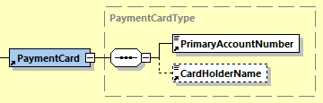

|  |  |  |  |  |
| --- | --- | --- | --- | --- |
| **Name** | **Bedeutung** | **Typ** | **Kard.** | **Format** |
| PrimaryAccountNumber | Die Primary Account Number (PAN) der verwendeten Karte. Aus Sicherheitsgründen darf hier NIE eine vollständige PAN angeführt werden. Die ersten 6 Stellen und die letzten 4 Stellen sind die maximal anzugebenden Daten! | Element | 1..1 | xs:string |
| CardHolderName | Der Name des Karteninhabers. | Element | 0..1 | xs:string |

***Beispiel:***

<PaymentMethod>

<PaymentCard>

<PrimaryAccountNumber>123456*4321</PrimaryAccountNumber>

<CardHolderName>Max Mustermann</CardHolderName>

</PaymentCard>

</PaymentMethod>

### OtherPayment

Die Verwendung von OtherPayment weist darauf hin, dass die Bezahlung auf andere Art vorgenommen wird.



|  |  |  |  |  |
| --- | --- | --- | --- | --- |
| **Name** | **Bedeutung** | **Typ** | **Kard.** | **Format** |
| OtherPayment | Zeigt eine andere Form der Abrechnung an – zB per Vorauskasse. Der genaue Zweck von OtherPayment wird dem Comment-Element entnommen. | Element | 1..1 | Element |

***Beispiel:***

<PaymentMethod>

<Comment>Abrechnung im Zuge des Rahmenvertrags.</Comment>

<OtherPayment/>

</PaymentMethod>

## PaymentConditions

Das Element *PaymentConditions* KANN zur Angabe von Details der Zahlungsbedingungen der Rechnung verwendet werden.

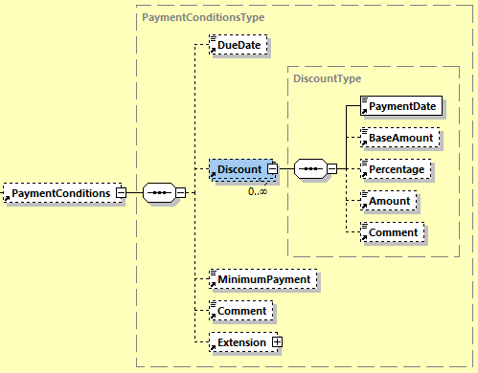

|  |  |  |  |  |
| --- | --- | --- | --- | --- |
| **Name** | **Bedeutung** | **Typ** | **Kard.** | **Format** |
| DueDate | Fälligkeitsdatum | Element | 0..1 | xs:date |
| Discount | Skonto | Element | 0..* | XML-Komposit |
| Discount/PaymentDate | Datum bis zu dem die Skontoprozente anwendbar sind. | Element | 1..1 | xs:date |
| Discount/BaseAmount | Basisbetrag, auf den sich das Skonto bezieht. | Element | 0..1 | Decimal2Type |
| Discount/Percentage | Skontoprozente | Element | 0..1 | Decimal2Type |
| Discount/Amount | Betrag des Skontos.  **Berechnung:**  Ergibt sich üblicherweise aus BaseAmount * Percentage / 100.  Wird ein Amount angegeben so muss kein Percentage angegeben werden (kann aber angegeben werden). Für den Fall, dass beide Felder angeführt sind ist Amount vorrangig. | Element | 0..1 | Decimal2Type |
| Discount/Comment | Kommentar zum Skonto | Element | 0..1 | xs:string |
| Minimum-Payment | Sollte zum Fälligkeitsdatum nicht die gesamte Rechnung zu bezahlen sein, so dient dieses Element zur Angabe des Mindestbetrags, der zum Fälligkeitsdatum zu bezahlen ist. | Element | 0..1 | Decimal2Type |
| Comment | Kommentar zu den Zahlungsbedingungen in Freitext. | Element | 0..1 | xs:string |
| Extension | Optionales Element zur Angabe von Erweiterungselementen. Die genaue Definition befindet sich in Abschnitt 5. | Element | 0..1 | XML-Komposit |

***Beispiel:***

<PaymentConditions>

<DueDate>2017-09-30</DueDate>

<Discount>

<PaymentDate>2017-09-25</PaymentDate>

<BaseAmount>1349.26</BaseAmount>

<Percentage>3.00</Percentage>

<Amount>40.48</Amount>

<Comment>Beispiel-Discount</Comment>

</Discount>

<MinimumPayment>512.00</MinimumPayment>

<Comment>Kommentar zu den Zahlungsbedingungen</Comment>

<Extension>

<Custom ID="ext_id" Name="PaymentConditionsExtensionAutomotive">

<n1:PaymentConditionsExtension>456</n1:PaymentConditionsExtension>

</Custom>

</Extension>

</PaymentConditions>

# Erweiterungsmechanismus

Im ebInterface 5.1-Standard wird ein leichtgewichtiger Erweiterungsmechanismus eingeführt. Mit Hilfe dieses Mechanismus ist die Einbindung von zusätzlichen Elementen in eine ebInterface 5.1-Instanz möglich. Im Unterschied zum Erweiterungsmechanismus in ebInterface 4.x erfolgt keine Typisierung der Erweiterungen mit Hilfe von fest verdrahteten Erweiterungsschemadateien. Die Verarbeitung von Erweiterungen auf Seiten des Rechnungsempfängers erfordert eine vorherige bilaterale Absprache zwischen Rechnungssender und Rechnungsempfänger.

Durch die Verwendung von <xs:any namespace="##other" processContents="lax"/> kann jeder beliebige XML-Inhalt eingebunden werden. Eine genaure Beschreibung einer Erweiterung erfolgt mit Hilfe der Metadaten in den Attributen ID und Name.

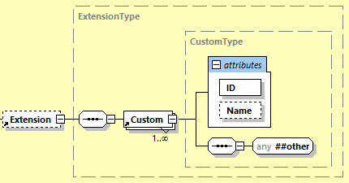

|  |  |  |  |  |
| --- | --- | --- | --- | --- |
| **Name** | **Bedeutung** | **Typ** | **Kard.** | **Format** |
| ID | Eindeutige ID einer Erweiterung | Attribut | 1..1 | xs:string |
| Name | Freitextbezeichnung der Erweiterung | Attribut | 0..1 | xs:string |

# Anwendungsempfehlungen

## Verwendung von Vorzeichen für Beträge in Rechnungen und Gutschriften

Mit Hilfe von ebInterface können nicht nur Rechnungen abgebildet werden, sondern auch Gutschriften. Je nach angegebenen DocumentType gelten dabei die folgenden Vorgaben:

* Wird im Attribut DocumentType auf ROOT-Ebene Invoice (= Rechnung), InvoiceForAdvancePayment (= Vorauszahlung), InvoiceForPartialDelivery (= Rechnung für Teillieferung), FinalSettlement (= Endabrechnung) oder SubsequentDebit (= Nachbelastung) angegeben so gilt:
  + Wenn der PayableAmount positiv angegeben wird, so handelt es sich um eine Rechnung
  + Wenn der PayableAmount negativ angegeben wird, so handelt es sich um eine Gutschrift
* Wird im Attribut DocumentType auf ROOT-Ebene CreditMemo (= Gutschrift), SelfBilling (=Gutschriftsverfahren) oder SubsequentCredit (= Nachentlastung) angegeben so gilt:
  + Wenn der PayableAmount positiv angegeben wird, so handelt es sich um eine Gutschrift
  + Wenn der PayableAmount negativ angegeben wird, so handelt es sich um eine Rechnung

# Referenzen

|  |  |
| --- | --- |
| [CEN17] | CEN – European Committee for Standardization, EN 16931-1:2017. Electronic invoicing - Part 1: Semantic data model of the core elements of an electronic invoice. <https://standards.cen.eu/dyn/www/f?p=204:110:0::::FSP_PROJECT:60602&cs=1B61B766636F9FB34B7DBD72CE9026C72> |
| [DUNS11] | DUNS (Data Universal Numbering System). <https://www.bisnode.at/produkte/dun-bradstreet/> |
| [GLN11] | GLN (Global Location Number). <https://www.gs1.at/identifikationsnummern/standortidentifikation-gln.html> |
| [GTIN11] | GTIN (Global Trade Item Number). <https://www.gs1.at/identifikationsnummern/artikelidentifikation-gtin.html> |
| [ISO3166-1] | ISO 3166-1, Version VI-10, International Organization for Standardization, <https://www.iso.org/iso-3166-country-codes.html> |
| [ISO4217] | ISO 4217, International Organization for Standardization, <http://www.iso.org/iso/home/standards/currency_codes.htm> |
| [PZN11] | PZN (Pharmazentralnummer). <http://www.ifaffm.de/> |
| [RFC2119] | RFC 2119: Keywords for use in RFCs to Indicate Requirement Levels. March 1997. <http://www.rfc-archive.org/getrfc.php?rfc=2119> |
| [RFC3986] | RFC 3986: Uniform Resource Identifier (URI): Generic Syntax. <http://tools.ietf.org/html/rfc3986> |
| [UN7081] | UN/TDID 16A 7081. Artikeleigenschaften. <http://www.unece.org/trade/untdid/d16a/tred/tred7081.htm> |
| [W3C01] | XML Schema. W3C Recommendation. <http://www.w3.org/XML/Schema> |

# Änderungen in Version 6.0

Im Folgenden werden die Änderungen von ebInterface 5.0 auf ebInterface 6.0 beschrieben.

**Neues Element CurrencyExchangeInformation**

* Zur Angabe von Wechselkursen wurde das Element CurrencyExchangeInformation hinzugefügt.

**PercentageType wurde entfernt**

* Der SimpleType PercentageType wurde entfernt und die Referenzen durch Decimal2Type ersetzt.

**SimpleType LanguageType geändert**

* Sprachen werden nun mittels zweistelligen Codes gemäß ISO 639-1 angegeben.

**OtherTax geändert**

* Im Element OtherTax sind nun TaxableAmount und TaxPercent sowie Extension vorgesehen.
* Das Element Amount wurde in TaxAmount umbenannt

**Erweiterungsmechanismus wieder eingeführt**

* Ein leichtgewichtiger und flexibler Erweiterungsmechanismus mit Hilfe von Extension-Elementen wurde hinzugefügt.

Element AddressExtension unter Address entfernt

* Element durch AdditionalInformation ersetzt

Element AdditionalInformation zu Contact hinzugefügt

* …

**Codeliste für AdditionalInformation hinzugefügt**

* Für das Key-Attribut von AdditionalInformation wurde im Appendix eine Codeliste an empfohlenen Werten aufgenommen.

# Änderungen in Version 5.0

Im Folgenden werden die Änderungen von ebInterface 4.3 auf ebInterface 5.0 beschrieben. Die Motivation hinter ebInterface 5.0 ist die Angleichung von ebInterface an die europäische e-Rechnungsnorm EN 16931 [CEN17].

**Änderungen am complexType AdditionalInformationType**

* Die folgenden Kinderelemente von AdditionalInformationType wurden entfernt: SerialNumber, ChargeNumber, Classification, AlternativeQuantity, Size, Weight, Boxes, Color. Stattdessen wurde AdditionalInformation wiederholbar gemacht, sowie ein Key-Attribut eingeführt. Dadurch lassen sich Key-Value-Paare mit zusätzlicher Information auf Detail-Ebene angeben.
* Das bisher unter AdditionalInformation angeordnete Classification-Element wurde eine Ebene höher verschoben, auf dieselbe Ebene wie AdditionalInformation.
* Für die Abbildung der bisher unter AdditionalInformation enthaltenen Elemente steht ein entsprechner Migrationspfad zur Verfügung.

**Änderungen am complexType AbstractPartyType**

* Die Inhalte zu einer Ansprechperson wurden aus dem Element Address herausgelöst und werden nun mit einem eigenen Element Contact abgebildet. Dementsprechend wurde ein neuer complexType ContactType eingeführt.

**Änderungen am complexType AddressType**

* Das Element Salutation wurde entfernt, da es nunmehr unter Contact abgebildet wird
* Das Element Contact wurde entfernt, da die Daten zum Ansprechpartner nun in einem eigenen Contact-Element abgebildet werden, welches unabhängig vom AddressType ist.
* Das optionale Element Phone ist nun beliebig oft wiederholbar.
* Das optionale Element Email ist nun beliebig oft wiederholbar.
* Das optionale Element TradingName wurde neu aufgenommen.
* Das Element Street ist nun optional.

**Änderungen am simpleType AddressIdentifierTypeType**

* Das Attribut AddressIdentifierType ist nun vom Typ xs:string. Der bisherige simpleType AddressIdentifierTypeType wurde entfernt.

**Änderungen am Element Contact**

* Contact ist nun kein String mehr. Stattdessen wurde ein neuer complexType ContactType eingeführt, in welchem die Daten für eine Ansprechperson abgebildet sind.

**Änderungen am complexType PaymentMethodType**

* Zur Abbildung von Karten-Zahlungen wurden das neue Element PaymentCard, sowie der dazugehörige complexType PaymentCardType eingeführt.
* Das Element DirectDebit und der dazugehörige complexType DirectDebitType wurden entfernt. Es ist ausschließlich das Element SEPADirectDebit zu verwenden.
* Ein neues Kindelement OtherPayment wurde aufgenommen um sonstige Zahlungsarten darstellen zu können.

**Änderungen am complexType SEPADirectDebitType**

* Alle Kinderelemente sind nun optional.

**Änderungen am complexType VATItemType**

* VATItem wurde zu TaxItem umbenannt. Dementsprechend wurde auch der complexType TaxItemType geändert und Kinderlemente wurde umbenannt, bzw. neu hinzugefügt.
  + Das Element TaxedAmount wurde in TaxableAmount umbenannt.
  + Das Element TaxExemption entfällt.
  + Das Element VATRate wurde in TaxPercent umbenannt
  + Dem Element TaxPercent wurde das Attribut TaxCategoryCode hinzugefügt mit dem u.a. TaxExemption abgebildet werden kann.
  + Das Element Amount wurde in TaxAmount umbenannt und optional gemacht.
  + Das optionale Element Comment wurde hinzugefügt.
* Das Zwischenelement VAT wurde entfernt. Stattdessen wurde TaxItem auf die Ebene von Tax gehoben.

**Änderungen am complexType ReductionAndSurchargeDetailsType**

* Durch den neuen Typ TaxItemType haben sich auch die Strukturen von Reduction und Surcharge geändert.

**Änderungen am complexType ReductionAndSurchargeListLineItemDetailsType**

* Durch den neuen Typ TaxItemType haben sich auch die Strukturen von ReductionListLineItem und SurchargeListLineItem geändert.

**Änderungen am complexType ListLineItemType**

* Durch den neuen Typ TaxItemType hat sich auch die Struktur von ListLineItem geändert.

**Änderungen am complexType OtherVATableTaxType**

* Dieser complexType basiert nunmehr auf TaxItemType und erweitert diesen um das element TaxID. Der complexType wird für OtherVATableTax auf Detail- sowie auf ROOT-Ebene verwendet.

**Änderungen am ROOT-Element**

* Das Attribut attributeFormDefault wurde auf unqualified gesetzt.

**Änderungen am complexType DiscountType**

* Comment-Element wurde aufgenommen.

**Neues Element AdditionalInformation auf ROOT-Ebene**

* Auf ROOT-Ebene wurde das optionale Element AdditionalInformation eingeführt, welches vom Aufbau her ident mit jenem von der ListLineItem-Ebene ist.

**Neues Element RoundingAmount auf ROOT-Ebene**

* Auf ROOT-Ebene wurde das optionale Element RoundingAmount eingeführt, mit welchem Rundungs-Differenzen abgebildet werden können.

**Neues Element PrepaidAmount auf ROOT-Ebene**

* Auf ROOT-Ebene wurde das optionale Element PrepaidAmount eingeführt, mit welchem bereits erfolgte Zahlungen abgebildet werden können.

**Element PresentationDetails wurde entfernt**

* Das Element PresentationDetails sowie die dazugehörigen Kinderelemente wurden entfernt.

**Extension-Schema wurde entfernt**

* Das ebInterface-Extension-Schema, sowie das Extension-Schema für die Erweiterungen der Sozialversicherungen wurden entfernt, da diese in der Praxis keine Verwendung gefunden haben und durch die neuen generischen Konstrukte einfach verwendet werden können.

**Signature-Element wurde entfernt**

* Das Signature-Element, sowie die dazugehörigen Kinderelemente wurden entfernt.

**BelowTheLine-Element wurde entfernt**

* Das BelowTheLine-Element, sowie die dazugehörigen Kinderelemente wurden entfernt. Die Semantik kann nun über das Element TaxItem bzw. das Element PrepaidAmount abgedeckt werden.

**DiscountFlag-Element wurde entfernt**

* Das Element DiscountFlag auf LineItem-Ebene wurde entfernt.

**Darstellung von Attributen im Schema**

* Die Darstellung von Attributen im Schema wurde insofern geändert, als dass nun auf die Verwendung von global definierten Attributen verzichtet wird. Attribute werden direkt in den entsprechenden complexTypes definiert und es wird auf den globalen simpleType referenziert. Dadurch können ebInterface-Rechnungen auch mit dem XML Default-Namespace-Präfix verwendet werden.

## Änderungen in Version 4.3

Im Folgenden werden die Änderungen von ebInterface4p2 auf ebInterface4p3 beschrieben.

**Änderungen am complexType ReductionAndSurchargeBaseType**

* Die Umsetzung wurde dahingehend geändert, dass nun ein weiteres Element Classification mit aufgenommen wurde. Dadurch ist es möglich Zu- und Abschläge zu klassifizieren.

**Änderungen am complexType VATItemType**

* Die Umsetzung wurde dahingehend geändert, dass nun ein weiteres Element AccountingCurrencyAmount mit aufgenommen wurde. Dadurch ist es möglich einen Steuerbetrag in EUR anzugeben, auch wenn die Rechnung nicht in EUR ausgestellt ist. Damit wird den Anforderungen von UStG §11 (1) 3f Genüge getan.

## Änderungen in Version 4.2

Im Folgenden werden die Änderungen von ebInterface 4p1 auf ebInterface 4p2 beschrieben. Beachten sie auch die Aktualisierung vom 4.5.2016 im Hinblick auf das BIC-Element.

**Änderungen am simpleType CountryCodeType**

* Die Umsetzung wurde dahingehend geändert, dass nun zwei beliebige Zeichen als CountryCode zulässig sind, anstatt wie bisher eine Enumeration aus Tokens. Es wird jedoch empfohlen weiterhin ausschließlich offizielle ISO 3166-1 Alpha-2 Codes zu verwenden.

**Änderungen am simpleType CurrencyType**

* Die Umsetzung wurde dahingehend geändert, dass nun drei beliebige Zeichen als CurrencyCode zulässig sind, anstatt wie bisher eine Enumeration aus Tokens. Es wird jedoch empfohlen weiterhin ausschließlich offizielle ISO 4217 Codes zu verwenden.

**Änderungen am simpleType LanguageType**

* Die Umsetzung wurde dahingehend geändert, dass nun drei beliebige Zeichen als LanguageCode zulässig sind, anstatt wie bisher eine Enumeration aus Tokens. Es wird jedoch empfohlen weiterhin ausschließlich offizielle ISO 639-2 Codes zu verwenden.

**Änderungen am complexType ArticleNumberType**

* Das Attribut *mixed=”true”* wurde entfernt.

**Änderungen am complexType CountryType**

* Das Attribut mixed=”true” wurde entfernt.

**Empfohlene Codes für FurtherIdentification**

* Die Liste an empfohlenen Codes für FurtherIdentification im Appendix wurde erweitert.

**Änderungen am complexType PaymentConditionsType**

* Das Element *DueDate* ist nun optional.

**Aktualisierung vom 4.5.2016:**

* Um mit dem SEPA-Rulebook 8 konsistent zu sein, wurde das BIC-Element im SEPADirectDebitType auf optional gesetzt.

## Änderungen in Version 4.1

Im Folgenden werden die Änderungen von ebInterface 4p0 auf ebInterface 4p1 beschrieben.

**Änderungen am complexType AddressIdentifierType**

* Die Umsetzung des complexTypes AddressIdentifierType wurde dahingehend geändert, dass nun xs:string erweitert wird und nicht mehr *mixed content* verwendet wird.

**Änderung am complexType AddressType**

* Das Element AddressIdentifier in einer Address darf nun beliebig oft vorkommen.

**Streichung von AlphaNumType und Adaptierung von AlphaNumIDType**

* Der complexType AlphaNumType wurde entfernt und durch xs:string ersetzt.
* Der auf dem AlphaNumType basierende AlphaNumIDType wurde in IDType umbenannt und die Länge des Strings auf 255 beschränkt.
* Zusätzlich wurde ein weiterer Typ ID35Type eingeführt, der für Strings mit der maximalen Länge 35 verwendet werden kann.

**Änderung von BICType**

* Der reguläre Ausdruck für einen BICType war fehlerhaft und wurde korrigiert.

**Berechnungsvorgaben ergänzt**

* Bei Elementen die sich aus dem Inhalt von anderen Elementen berechnen wird nun explizit angegeben wie die Berechnung erfolgt. Entsprechende Kommentare sind mit „Berechnung“ gekennzeichnet.

**Kommentarelemente bei ReductionAndSurchargeListLineItemDetails und ReductionAndSurchargeDetails**

* Bei Aufschläge und Rabatten auf Zeilen- bzw. auf ROOT-Ebene wurde ein Comment-Element aufgenommen, in welchem der Grund für den Rabatt bzw. für den Aufschlag angegeben werden kann.

**Neues Attribut zur Anzeige einer Rechnungskopie**

* Das ROOT-Element Invoice verfügt nun über eine neues Attribut IsDuplicate, mit Hilfe dessen eine Rechnungskopie angezeigt werden kann.

**Anpassung und Erweiterung des complexTypes PaymentMethod**

* Statt xsi:type wird nun ein xs:choice verwendet.
* Zusätzlich wurde das SEPA-Lastschriftverfahren als PaymentMethod aufgenommen.

**Neues Comment Element auf ROOT-Ebene**

* Auf der ROOT-Ebene des Dokuments wurde ein Comment-Element eingefügt, in welchem beliebige Kommentare und Anmerkungen zur Rechnung in Freitextform gespeichert werden können.

**Neues Kapitel „Anwendungsempfehlungen“**

* Es wurde ein neuer Abschnitt „Spezialfälle“ aufgenommen, in welchem die Verwendung von Gutschriften erläutert wird.

**Neues Element PayableAmount und BelowTheLineItems**

* Um nicht-steuerrelevante Beträge wie Verzugszinsen, Drittleistungen usw. abzubilden, wurde in der Details-Sektion ein neues Element BelowTheLineItems für Drittleistungen, Verzugszinsen und andere nicht steuer-relevante Daten eingeführt.
* Zusätzlich existiert nun auf ROOT-Ebene ein weiteres Element PayableAmount, das den zahlbaren Betrag angibt. Dieser kann bei Vorhandensein von BelowTheLineItems vom Rechnungsbruttobetrag (TotalGrossAmount-Element) abweichen.

**Unterscheidung zwischen Tax und TaxExemption auf ListLineItem-Ebene**

* Auf ListLineItem-Ebene gibt es die Möglichkeit entweder Tax oder TaxExemption anzugeben. Dadurch können steuerbefreite Rechnungspositionen angegeben werden.
* Auf ROOT-Ebene wurde die Struktur von Tax entsprechend adaptiert, sodass sowohl Tax als auch TaxExemption Summeneinträge abgebildet werden können.

**Neuer abstrakter Supertyp für InvoiceRecipient, OrderingParty und Biller**

* Für die drei Typen InvoiceRecipient, OrderingParty und Biller wurde ein neuer gemeinsamer Supertyp AbstractPartyType eingeführt. Dadurch ändert sich die Reihenfolge der Kindelemente im XML geringfügig.

**BillersInvoiceRecipientID nun optional**

* Die Angabe von BillersInvoiceRecipientID in einem InvoiceRecipient ist nun optional.

**ConsolidatorsBillerID entfernt**

* Das Element ConsolidatorsBillerID bei Biller wurde entfernt. Bei Bedarf ist eine Abbildung über das Element FurtherIdentification weiterhin möglich.

**Weitere Verwendung des Elements FurtherIdentification**

* Das Element FurtherIdentification ist nun nicht mehr nur in Biller verfügbar, sondern auch in InvoiceRecipient und OrderingParty.

**Anpassung des complexTypes ReductionAndSurchargeListLineItemDetailsType**

* Auf ListLineItem-Ebene können nun sowohl Rabatte (Reduction) als auch Aufschläge (Surcharge) gemischt angegeben werden.

**Aufnahme von Codelistenempfehlungen**

* Im Appendix dieser Dokumentation finden sich Empfehlungen für Codelisten für Steuerbefreiungsgründe und Mengeneinheiten. Um auf Seiten des Empfängers eine automatische Verarbeitung zu ermöglichen, wird die Verwendung der ebInterface-Codelisten empfohlen.

**Neues Attribut BaseQuantity bei UnitPrice**

* Auf ListLineItem-Ebene verfügt das Element UnitPrice nun über ein Attribut BaseQuantity. Dadurch kann angegeben werden, auf welche Basismenge sich der Nettoeinzelpreis bezieht.

**Neues Element RelatedDocument auf ROOT-Ebene**

* Auf ROOT-Ebene dient das Element RelatedDocument zur optionalen Angabe von weiteren ebInterface-Dokumenten, auf welche das aktuelle ebInterface-Dokument referenziert. Ein Anwendungsbereich ist zum Beispiel eine Endabrechnung, bei der auf mehrere vorangegangene ebInterface-Teilrechnungen verwiesen werden kann.

**Neues Element CancelledOriginalDocument**

* Um mit einem ebInterface-Dokument ein vorangegangenes ebInterface-Dokument zu stornieren, kann das neue Element CancelledOriginalDocument auf ROOT-Ebene verwendet werden. Dabei ist die Angabe der Rechnungsnummer und des Rechnungsdatums verpflichtend. Dieses Element ersetzt das bisherige Attribut CancelledOriginalDocument im ROOT-Element. Das Attribut CancelledOriginalDocument wurde daher entfernt.

**PaymentReference wurde SEPA-tauglich gemacht**

* Die Zahlungsreferenz innerhalb der UniversalBankingTransaction wurde auf 35-Stellen erweitert um SEPA-kompatibel zu sein. Auch das Prüfsummenattribut wurde auf 4 Stellen erweitert.

**Unterstützung für OtherVATableTax**

* Zur Abbildung von Steuern, die selbst wieder der Umsatzsteuer unterliegen (Biersteuer, Mineralölsteuer, usw.), wurden auf LineItem- und auf ROOT-Ebene zwei neue Elemente eingeführt: OtherVATableTaxListLineItem und OtherVATableTax.

**Umbenennung von TaxRate**

* Das Element TaxRate wurde in VATRate umbenannt

**Appendix**

**Empfohlene Codes für Unit Types**

Die Basis dieser Liste ist die UN/CEFACT Codeliste 66411 (Stand 2001).

|  |  |  |  |  |  |
| --- | --- | --- | --- | --- | --- |
| **Gruppe** | **ID** | **Beschreibung DE** | **Beschreibung EN** | **Anmerkung** | **dt. Abkürzung** |
| Masse | MGM | Milligramm | milligram |  | mg |
| Masse | GRM | Gramm | gram | =1.000 MGM | g |
| Masse | DJ | Dekagramm | decagram | =10 GRM | dg |
| Masse | KGM | Kilogramm | kilogramme | =100 DJ oder =1.000 GRM | kg |
| Masse | TNE | Tonne | ton | =1.000 KGM | t |
| Länge | MMT | Millimeter | millimetre |  | mm |
| Länge | CMT | Zentimeter | centimetre | =10 MMT | cm |
| Länge | DMT | Dezimeter | decimetre | =10 CMT | dm |
| Länge | MTR | Meter | metre | =10 DMT | m |
| Länge | KTM | Kilometer | kilometre | =1.000 MTR | km |
| Fläche | MMK | Quadratmillimeter | square millimetre |  | mm² |
| Fläche | CMK | Quadratzentimeter | square centimetre | =100 MMK | cm² |
| Fläche | DMK | Quadratdezimeter | square decimetre | =100 CMK | dm² |
| Fläche | MTK | Quadratmeter | square metre | =100 DMK | m² |
| Fläche | HAR | Hektar | hectare | =10.000 MTK | ha |
| Fläche | KMK | Quadratkilometer | square kilometre | =1.000.000 MTK | km² |
| Volumen | MMQ | Kubikmillimeter | cubic millimetre |  | mm³ |
| Volumen | CMQ | Kubikzentimeter | cubic centimetre | =1.000 MMQ | cm³ |
| Volumen | DMQ | Kubikdezimeter | cubic decimetre | =1.000 CMQ | dm³ |
| Volumen | MTQ | Kubikmeter | cubic metre | =1.000 DMQ | m³ |
| Volumen | LTR | Liter | litre |  | l |
| Numerisch | STK | Stück | piece |  | Stk. |
| Numerisch | C62 | Eins/mal | one |  | Stk. |
| Numerisch | LS | Pauschal | lump sum |  | Pauschal |
| Numerisch | NAR | Artikelanzahl | number of articles |  | Anz. |
| Numerisch | NPR | Anzahl Paare | number of pairs |  | Anz. Paare |
| Numerisch | P1 | Prozent | percent | Im Bereich 0-100 | % |
| Numerisch | SET | Satz | set |  | Satz |
| Numerisch | PK | Packung | pack |  | Pkg. |
| Datenmenge | A99 | Bit | bit |  | b |
| Datenmenge | AD | Byte | byte | =8 bits | B |
| Datenmenge | 2P | Kilobyte | kilobyte | =10^3 bytes | KB |
| Datenmenge | 4L | Megabyte | megabyte | =10^6 bytes | MB |
| Datenmenge | E34 | Gigabyte | gigabyte | =10^9 bytes | GB |
| Datenmenge | E35 | Terabyte | terabyte | =10^12 bytes | TB |
| Datenmenge | E36 | Petabyte | petabyte | =10^15 bytes | PB |
| Währung | EUR | Euro | Euro | für Finanztransaktionen | € |
| Zeit | LH | Arbeitsstunde | labour hour |  | Std. |
| Zeit | SEC | Sekunde | second |  | Sek. |
| Zeit | MIN | Minute | minute |  | Min |
| Zeit | HUR | Stunde | hour |  | Std. |
| Zeit | DAY | Tag | day |  | Tage |
| Zeit | WEE | Woche | week |  | Wo. |
| Zeit | MON | Monat | month |  | Mo. |
| Zeit | QAN | Quartal | quarter |  | Qu. |
| Zeit | ANN | Jahr | year |  | a |
| Energie | KWH | Kilowattstunde | kilowatt hour |  | kWh |

**Empfohlende Codes für AdditionalInformation**

Für die Abbildung von AdditionalInformation werden die Werte auf der UN/CEFACT Codeliste 1153 in der Version D16B verwendet. <http://www.unece.org/trade/untdid/d16b/tred/tred1153.htm>

Folgende Codes werden jedenfalls im Rahmen von ebInterface verwendet:

|  |  |
| --- | --- |
| **Code** | **Beschreibung** |
| ADE | Kontonummer |
| AEP | Projektnummer |

**Empfohlene Codes für TaxCategoryCode**

Für die Abbildung von TaxCode werden die Werte auf der UN/CEFACT Codeliste 5305 in der Version D16B verwendet. <http://www.unece.org/trade/untdid/d16b/tred/tred5305.htm>

Folgende Codes werden dabei im Rahmen von ebInterface verwendet:

|  |  |
| --- | --- |
| **Code** | **Beschreibung** |
| S | Standardsteuersatz (20%) |
| AA | Reduzierter Steuersatz (10%, 13%, etc.) |
| O | Nicht USt-bar |
| D, E, F, G, I, J, K | USt-befreit Hinweis: K steht für die Innergemeinschaftliche Lieferung (IGL) |
| AE | Reverse Charge – Umkehr der Steuerschuld. Die Berechnungsformel ist gleich wie bei den USt-befreiten Einträgen |

Sonstige Codes (A, AB, AC, AD, B, C, H, L, M, Z) sind für österreichische Rechnungen nicht relevant.

**Empfohlene Codes für FurtherIdentification**

|  |  |
| --- | --- |
| ARA | ARA Nummer |
| BBG-GZ | Geschäftszahl/Vertragsnummer der Bundesbeschaffung |
| Consolidator | ID des Consolidators |
| Contract | Vertragsnummer |
| DVR | DVR Nummer |
| EORI | Economic Operator’s Registration and Identification |
| ERSB | Ergänzungsregister Sonstige Betroffene |
| FN | Firmenbuchnummer |
| FR | Firmenregisternummer beim Firmengericht |
| HG | Name des zuständigen Handelsgerichts |
| Payer | ID des Payers |
| FASTNR | Finanzamt-Steuernummer |
| VID | Verbrauchsteuernummer |
| VN | Vereinsregisternummer |

**Empfohlene Codes für OtherVATableTax/TaxID**

|  |  |
| --- | --- |
| MS | Mineralölsteuer |
| TS | Tabaksteuer |
| BS | Biersteuer |
| AS | Alkoholsteuer |
| WA | Werbeabgabe |

1. http://www.stuzza.at/9417_DE.64FE7D4599b8cea548f52f7c39fac26b8205a6f0